СПИСОК
средне специальных учреждений Краснодарского края

Наименование СПО | Баллы при поступлении | QR код на официальный сайт организации | QR код на образовательные программы
Кропоткинский техникум технологий и железнодорожного транспорта | Средний балл аттестата бюджет: 3,9  Средний балл аттестата платное:  Специальности: 11 | 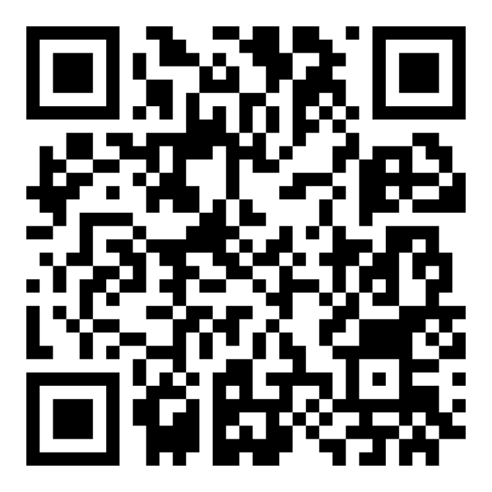 | 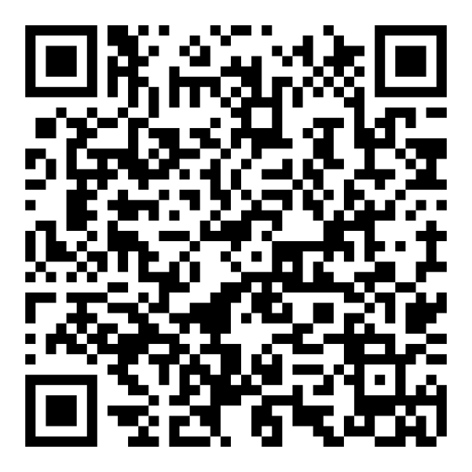
Кропоткинский техникум технологий и железнодорожного транспорта (филиал с. Ванновское) | Средний балл аттестата бюджет: 3,9  Средний балл аттестата платное:  Специальности: 11 | 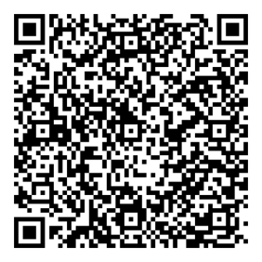 | 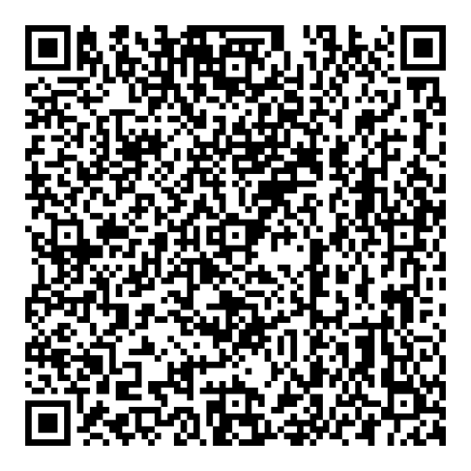
Тбилисский Филиал «Северо-Кавказский техникум «Знание» | Средний балл аттестата бюджет:  Средний балл аттестата платное: 3.48  Специальности: 2 | 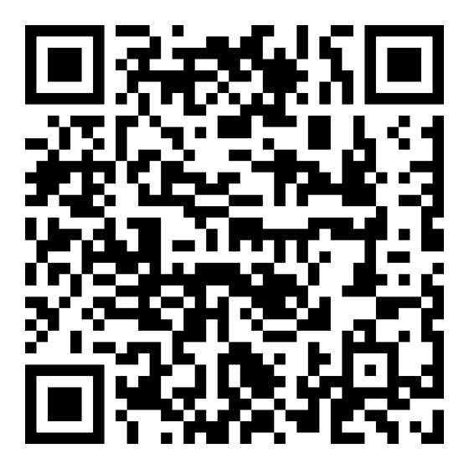 | 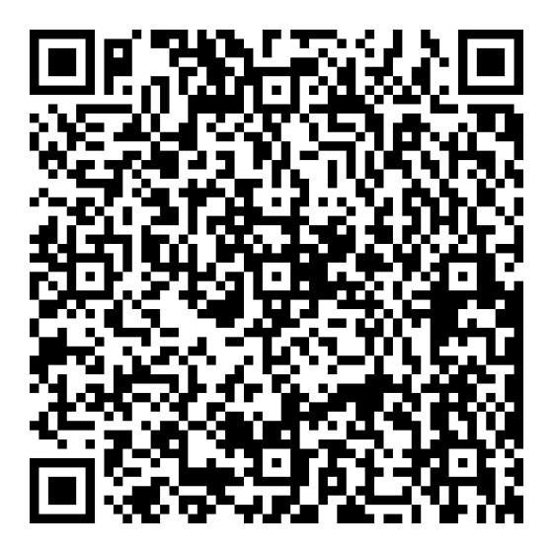
Новороссийский колледж строительства и экономики | Средний балл аттестата бюджет: 2.08  Средний балл аттестата платное: 4.12  Специальности: 51 |  | 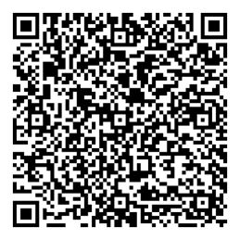
Армавирский машиностроительный техникум | Средний балл аттестата бюджет: 0.04  Средний балл аттестата платное: 10.71  Специальности: 47 |  | 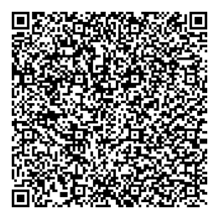
Инженерно-технологический колледж Кубанского государственного технологического университета | Средний балл аттестата бюджет: 0.56  Средний балл аттестата платное: 16.67  Специальности: 45 |  | 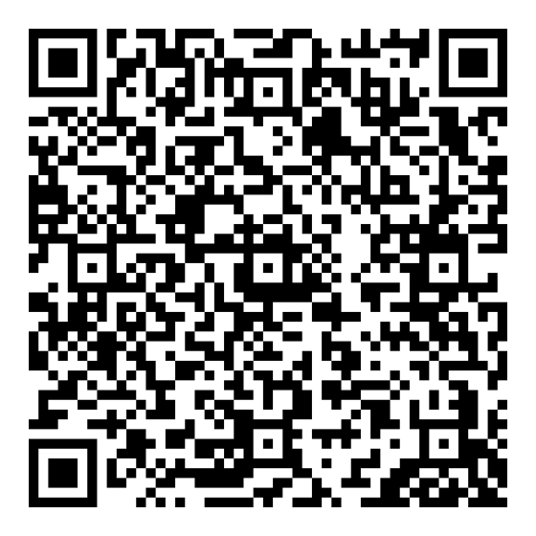
Краснодарский торгово-экономический колледж | Средний балл аттестата бюджет: 0.7  Средний балл аттестата платное: 21.74  Специальности: 35 |  | 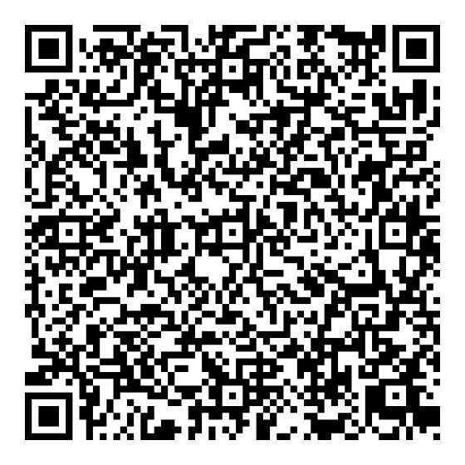
Геленджикский филиал «Краснодарский торгово-экономический колледж» | Средний балл аттестата бюджет: 4.33  Средний балл аттестата платное:  Специальности: 35 |  | 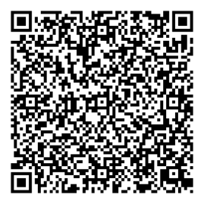
Армавирский механико-технологический техникум пищевой промышленности | Средний балл аттестата бюджет: 0.71  Средний балл аттестата платное: 3.74  Специальности: 32 |  | 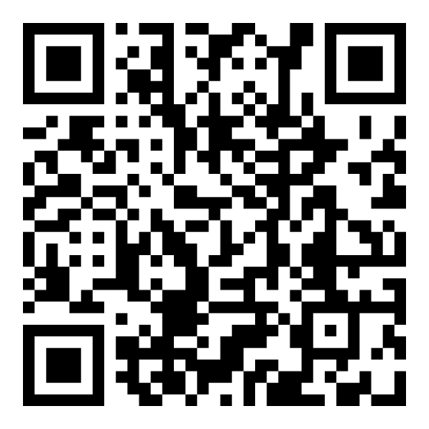
Краснодарский монтажный техникум | Средний балл аттестата бюджет: 1.74  Средний балл аттестата платное: 3.96  Специальности: 31 | 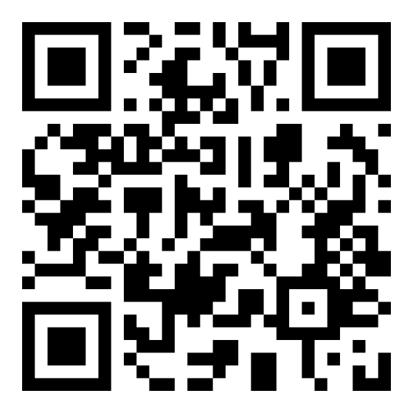 | 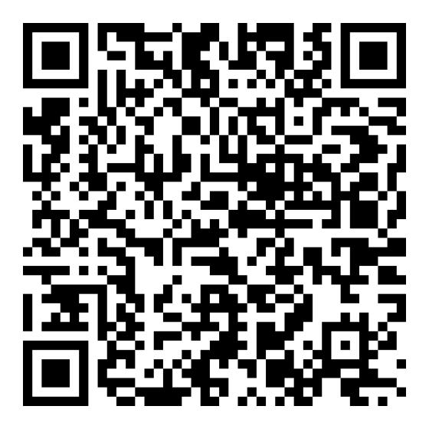
Сочинский профессиональный техникум | Средний балл аттестата бюджет: 3.92  Средний балл аттестата платное: 3.91  Специальности: 27 |  | 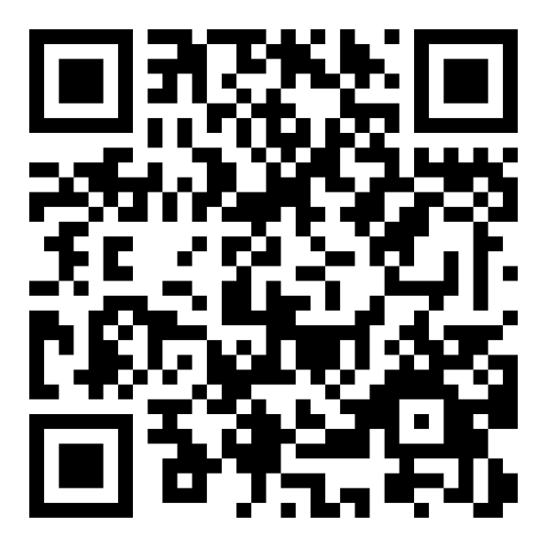
Колледж Кубанский институт профессионального образования | Средний балл аттестата бюджет: 4.54  Средний балл аттестата платное: 4.13  Специальности: 26 |  | 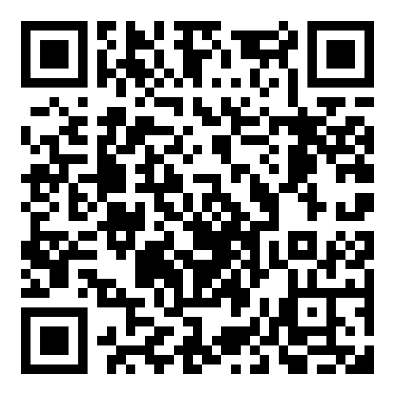
Университетский экономико-технологический колледж Сочинского государственного университета | Средний балл аттестата бюджет: 4.56  Средний балл аттестата платное: 31.25  Специальности: 24 |  | 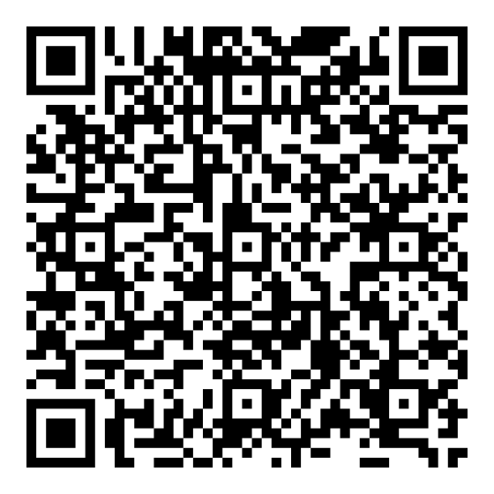
Академический колледж Академии маркетинга и социально-информационных технологий - ИМСИТ | Средний балл аттестата бюджет: 0.1  Средний балл аттестата платное: 4.13  Специальности: 23 |  | 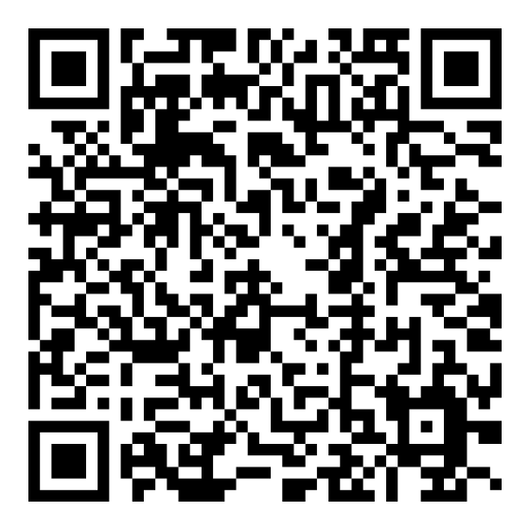
Гулькевичский строительный техникум | Средний балл аттестата бюджет: 0.75  Средний балл аттестата платное: 0  Специальности: 23 | 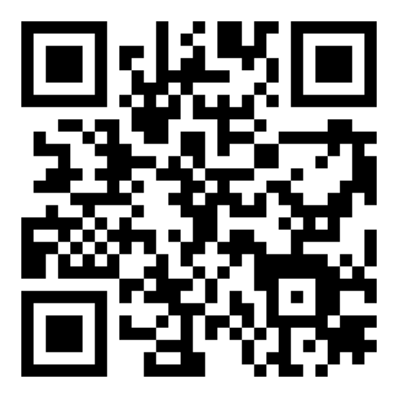 | 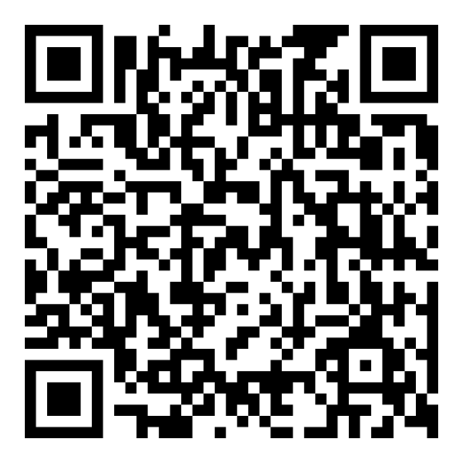
Кореновский политехнический техникум | Средний балл аттестата бюджет: 0.08  Средний балл аттестата платное: 3.62  Специальности: 22 |  | 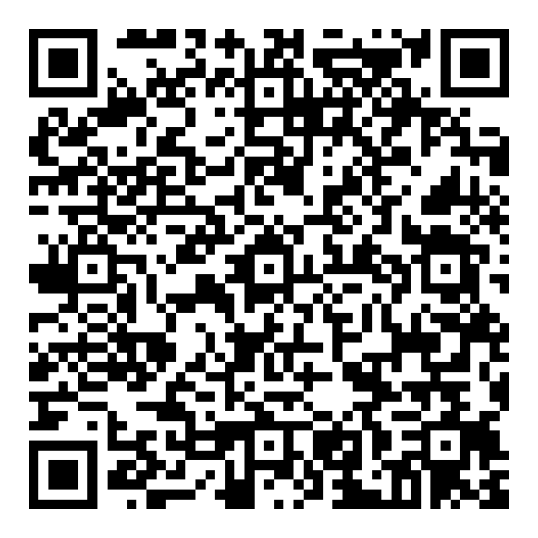
Колледж Кубанский государственный технологический университет — в г. Новороссийск | Средний балл аттестата бюджет: 4.27  Средний балл аттестата платное: 3.76  Специальности: 22 |  | 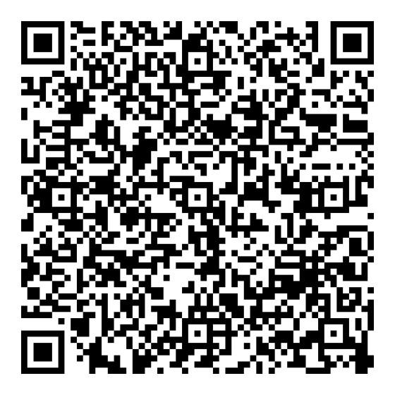
Армавирский индустриально-строительный техникум | Средний балл аттестата бюджет: 0.97  Средний балл аттестата платное: 3.53  Специальности: 21 | 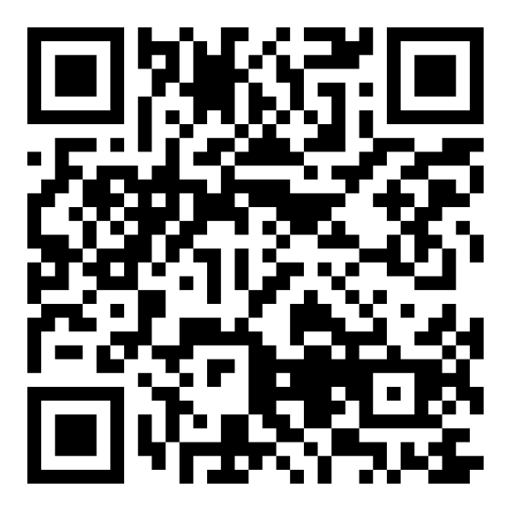 | 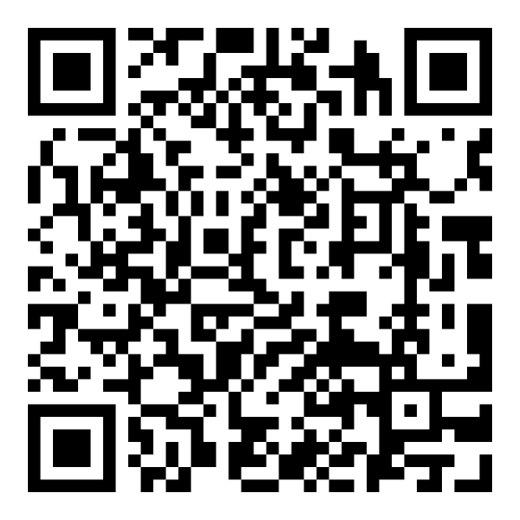
Ахтырский техникум Профи-Альянс | Средний балл аттестата бюджет: 5.87  Средний балл аттестата платное: 6.25  Специальности: 21 | 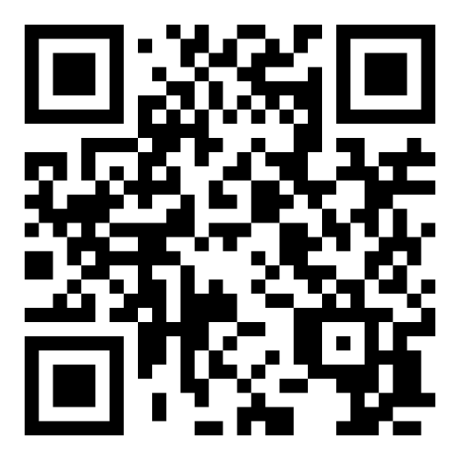 | 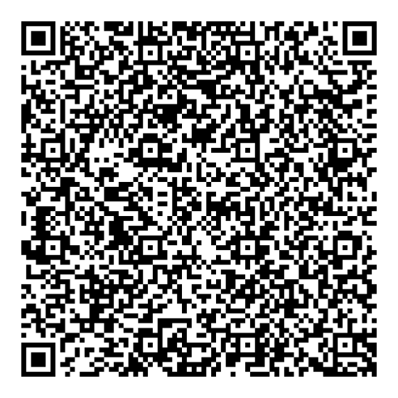
Усть-Лабинский социально-педагогический колледж | Средний балл аттестата бюджет: 0.11  Средний балл аттестата платное: 3.85  Специальности: 20 |  | 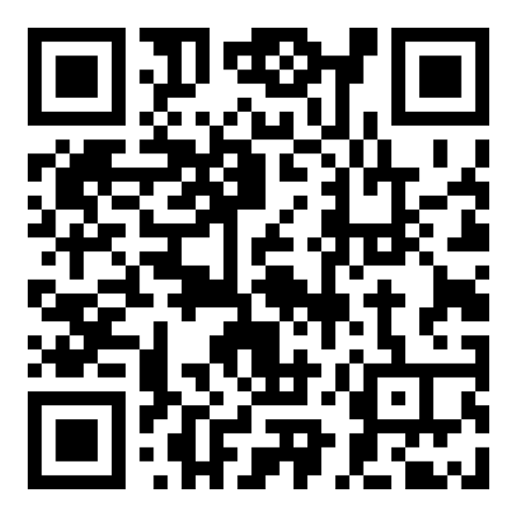
Институт среднего профессионального образовани Кубанского государственного университета | Средний балл аттестата бюджет: 4.75  Средний балл аттестата платное: 3.96  Специальности: 20 |  | 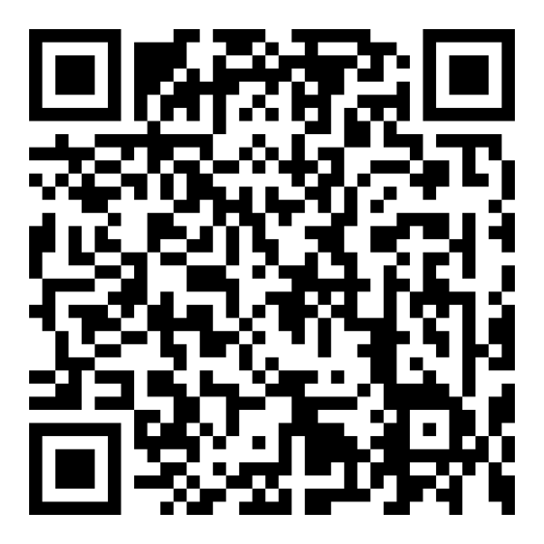
Крымский индустриально-строительный техникум | Средний балл аттестата бюджет: 3.77  Средний балл аттестата платное: 3.47  Специальности: 20 | 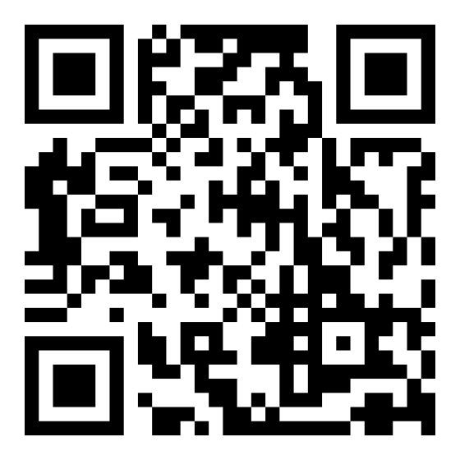 | 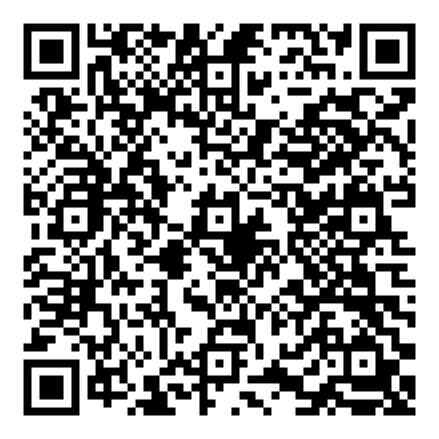
Краснодарский архитектурно-строительный техникум | Средний балл аттестата бюджет: 0.42  Средний балл аттестата платное: 21.43  Специальности: 19 |  | 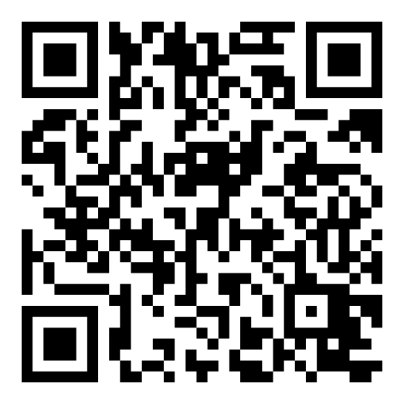
Краснодарский машиностроительный колледж | Средний балл аттестата бюджет: 0.11  Средний балл аттестата платное: 3.8  Специальности: 19 | 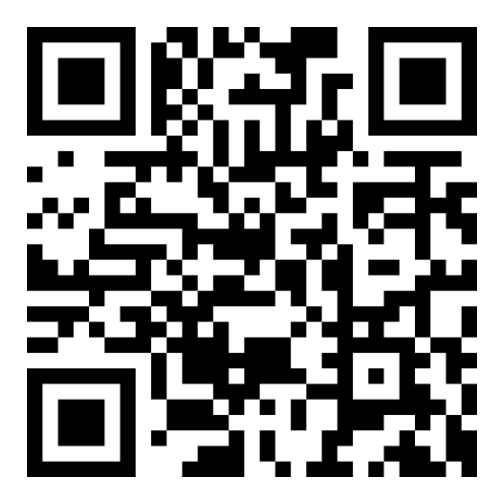 | 
Филиал «Анапский индустриальный техникум» в г. Абинске | Средний балл аттестата бюджет:  Средний балл аттестата платное: 3.94  Специальности: 19 |  | 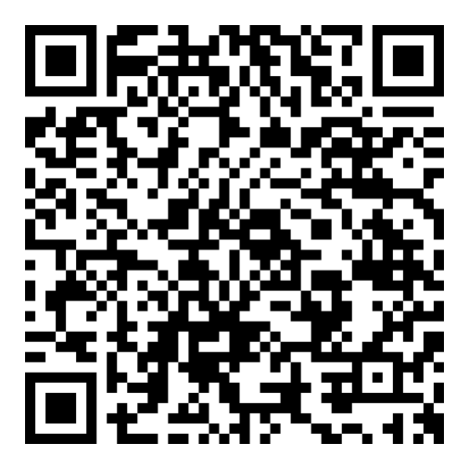
Филиал «Анапский индустриальный техникум» в городе Темрюке | Средний балл аттестата бюджет:  Средний балл аттестата платное: 3.72  Специальности: 19 |  | 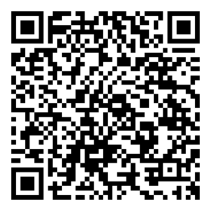
Колледж Государственный морской университет им. Ф.Ф. Ушакова | Средний балл аттестата бюджет: 4.29  Средний балл аттестата платное: 4.06  Специальности: 19 |  | 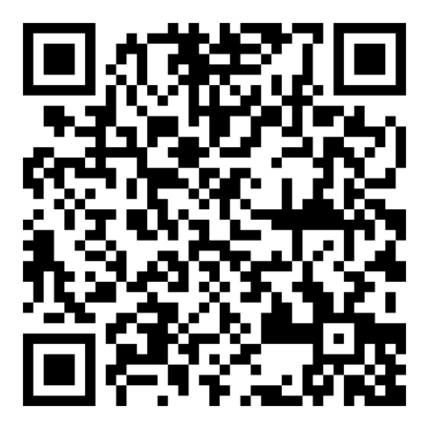
Горячеключевской технологический техникум | Средний балл аттестата бюджет: 3.63  Средний балл аттестата платное: 3.9  Специальности: 19 | 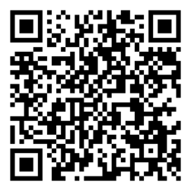 | 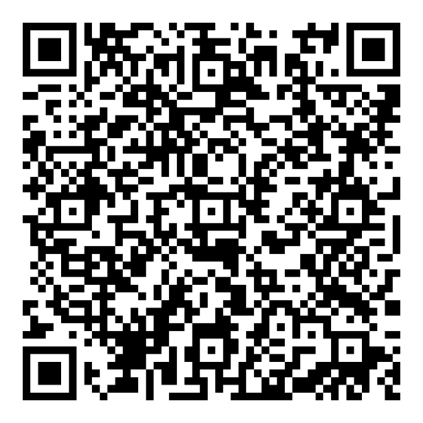
Колледж Российский университет кооперации — в г. Краснодар | Средний балл аттестата бюджет: 4.8  Средний балл аттестата платное: 3.88  Специальности: 19 | 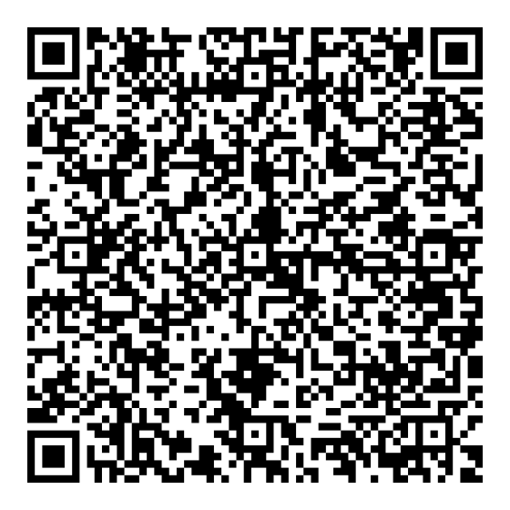 | 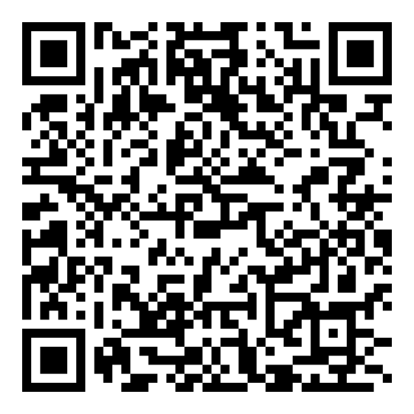
Краснодарский технический колледж | Средний балл аттестата бюджет: 0.79  Средний балл аттестата платное: 3.7  Специальности: 18 | 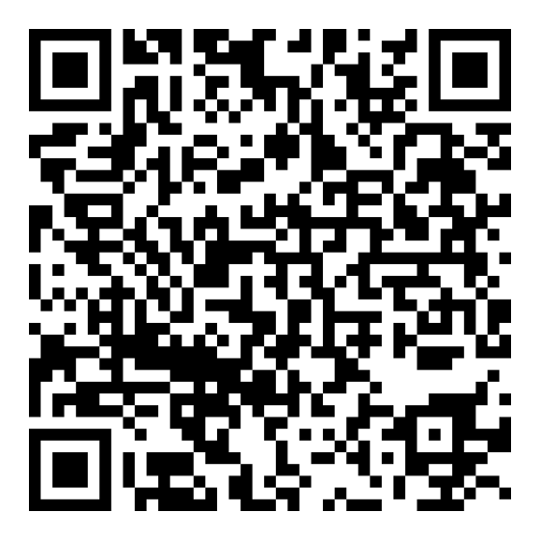 | 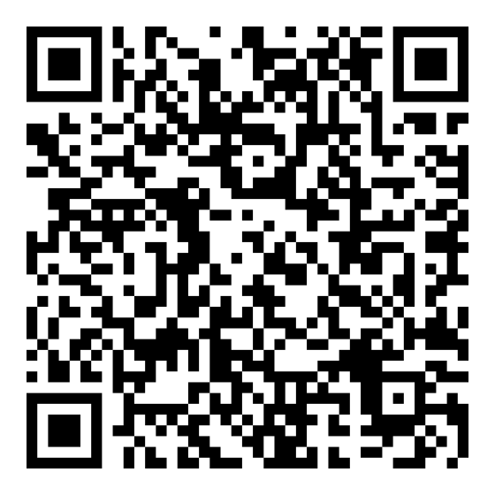
Славянский сельскохозяйственный техникум | Средний балл аттестата бюджет: 4.15  Средний балл аттестата платное: 3.67  Специальности: 18 | 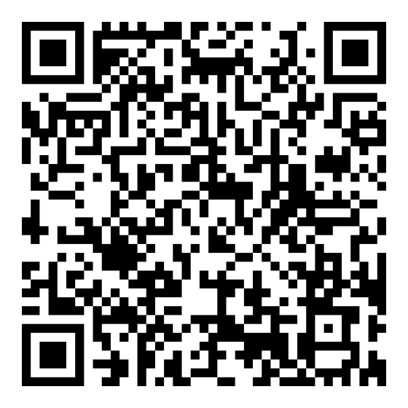 | 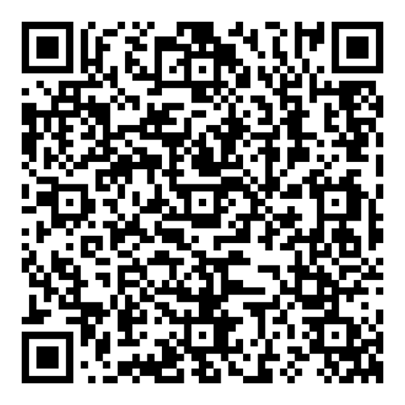
Новороссийский профессиональный техникум | Средний балл аттестата бюджет: 0.21  Средний балл аттестата платное: 0  Специальности: 18 | 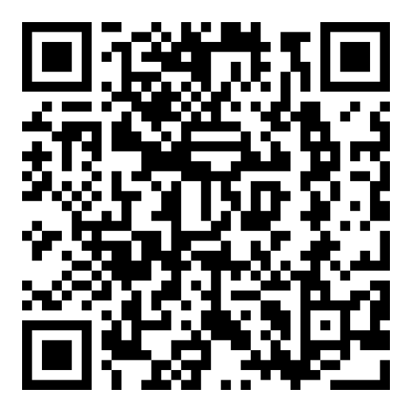 | 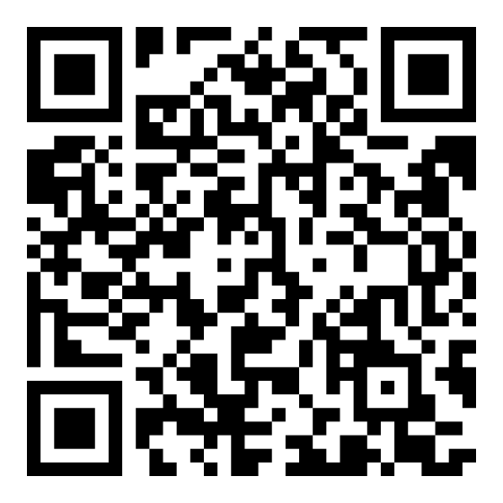
Лабинский аграрный техникум | Средний балл аттестата бюджет: 3.4  Средний балл аттестата платное: 0  Специальности: 17 | 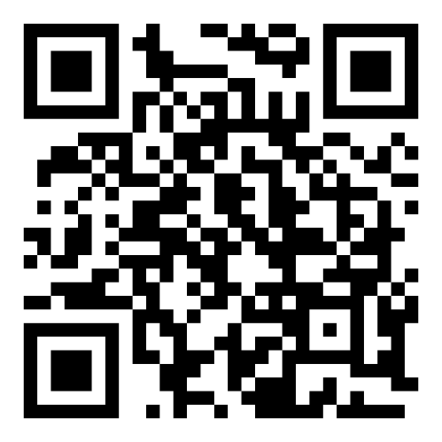 | 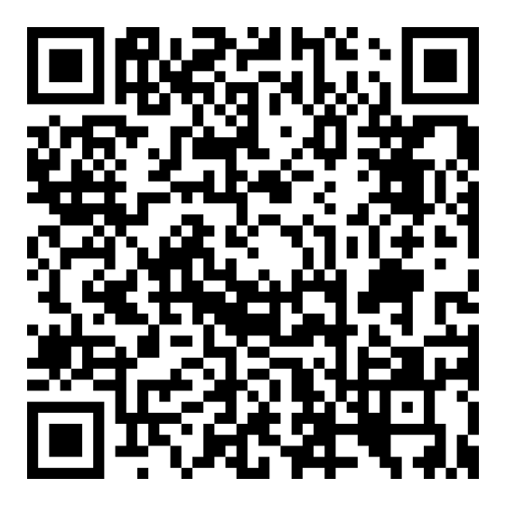
Апшеронский лесхоз-техникум | Средний балл аттестата бюджет: 3.94  Средний балл аттестата платное: 4.29  Специальности: 16 | 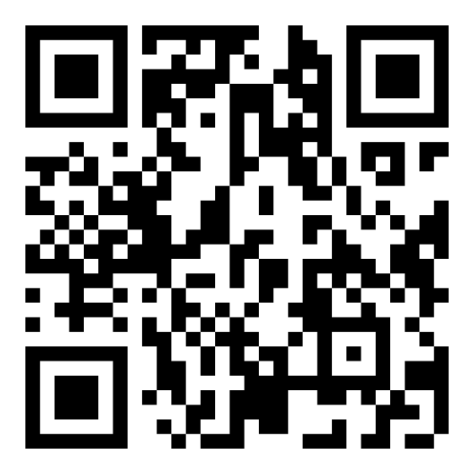 | 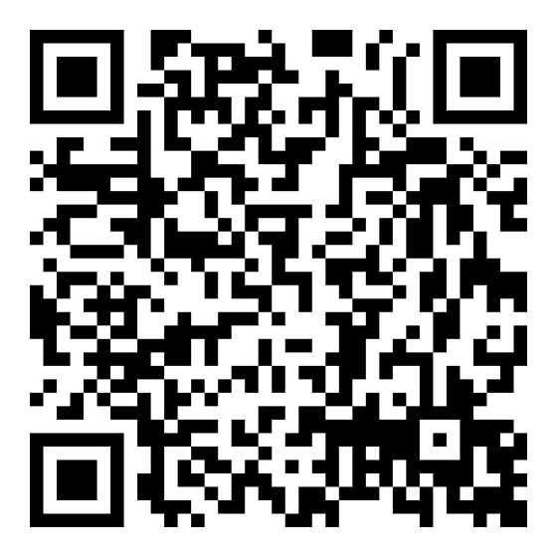
Новороссийский колледж радиоэлектронного приборостроения | Средний балл аттестата бюджет: 0.08  Средний балл аттестата платное: 3.6  Специальности: 16 | 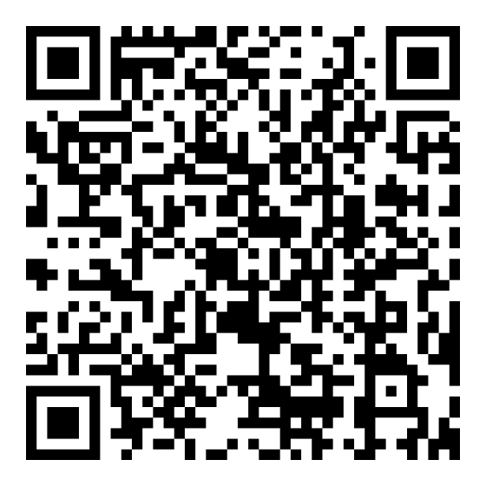 | 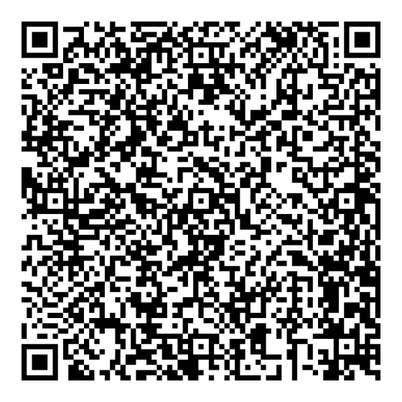
Анапский сельскохозяйственный техникум | Средний балл аттестата бюджет: 4.26  Средний балл аттестата платное: 3.7  Специальности: 15 | 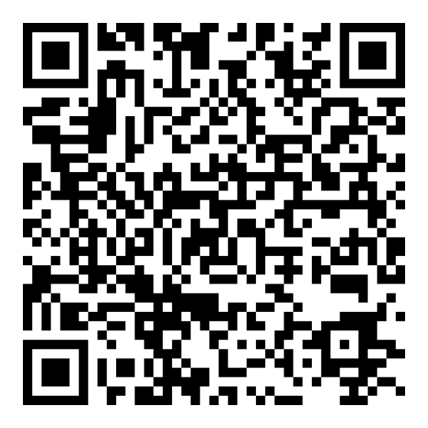 | 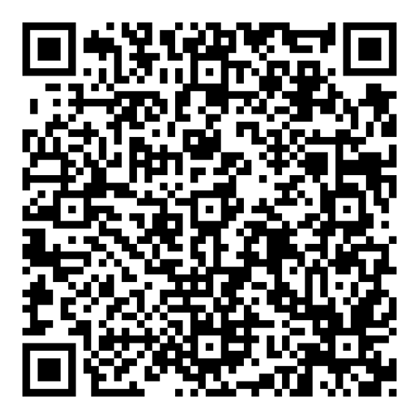
Каневской аграрно-технологический колледж | Средний балл аттестата бюджет: 1.67  Средний балл аттестата платное: 3.75  Специальности: 15 | 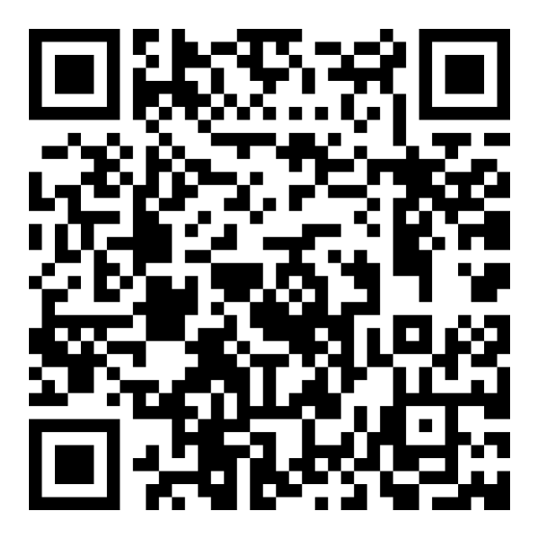 | 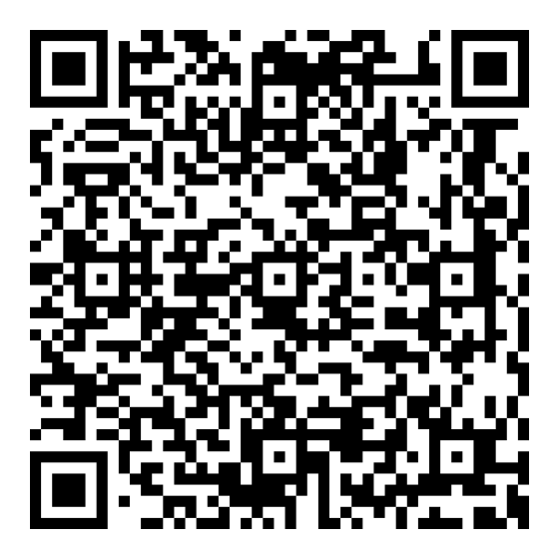
Краснодарский колледж управления, техники и технологий | Средний балл аттестата бюджет: 4.02  Средний балл аттестата платное: 3.82  Специальности: 15 | 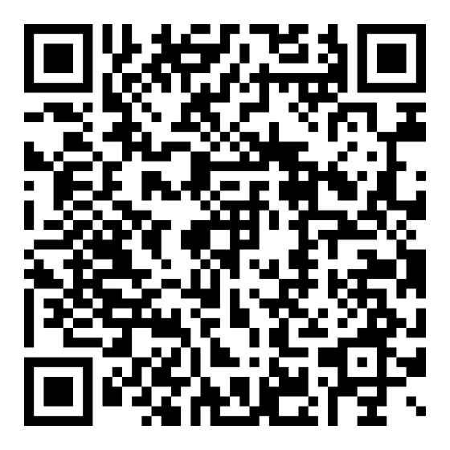 | 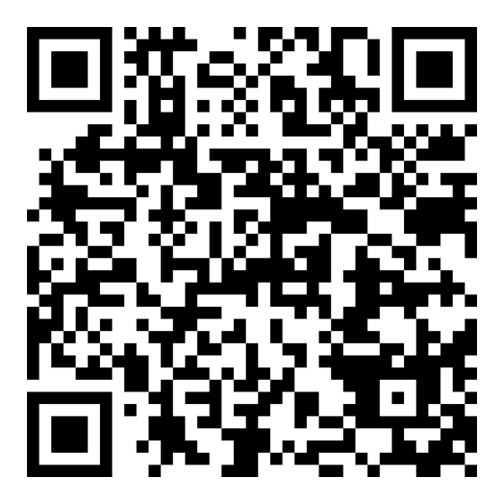
Краснодарский политехнический техникум | Средний балл аттестата бюджет: 0.94  Средний балл аттестата платное: 3.82  Специальности: 15 | 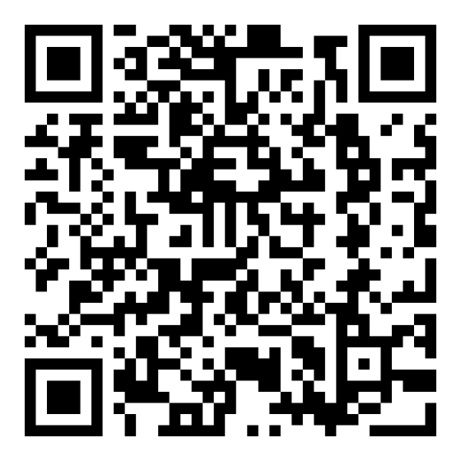 | 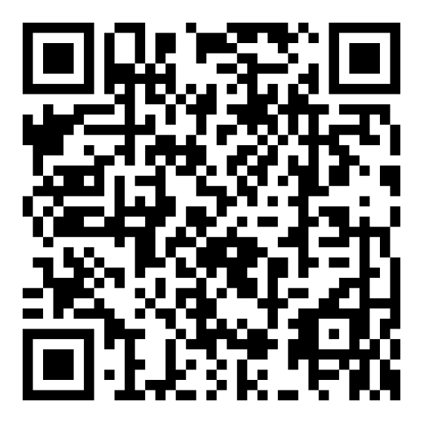
Ленинградский технический колледж | Средний балл аттестата бюджет: 0.16  Средний балл аттестата платное: 3.76  Специальности: 15 | 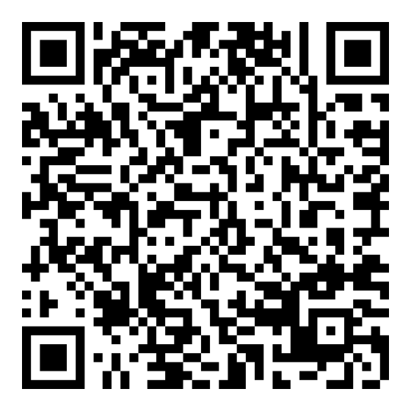 | 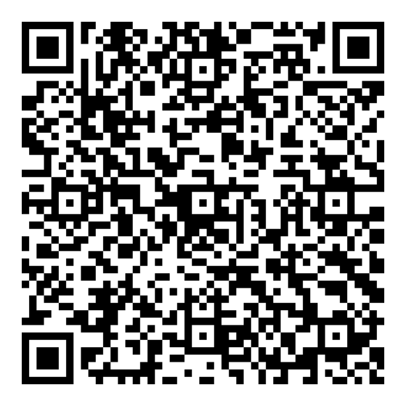
Краснодарский информационно-технологический техникум | Средний балл аттестата бюджет: 4.18  Средний балл аттестата платное: 3.87  Специальности: 15 | 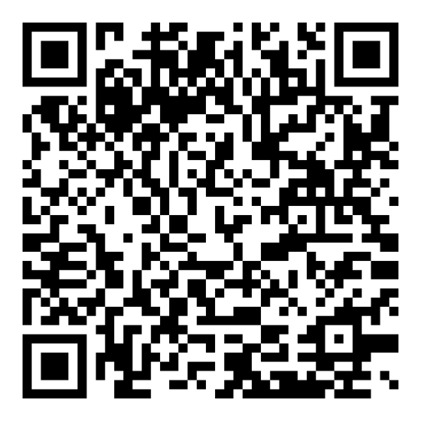 | 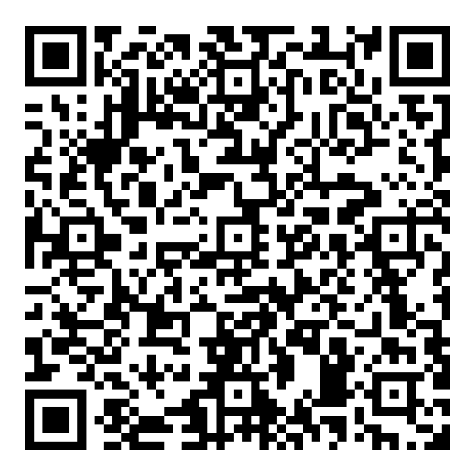
Тихорецкий техникум отраслевых технологий | Средний балл аттестата бюджет: 0.45  Средний балл аттестата платное: 100  Специальности: 15 | 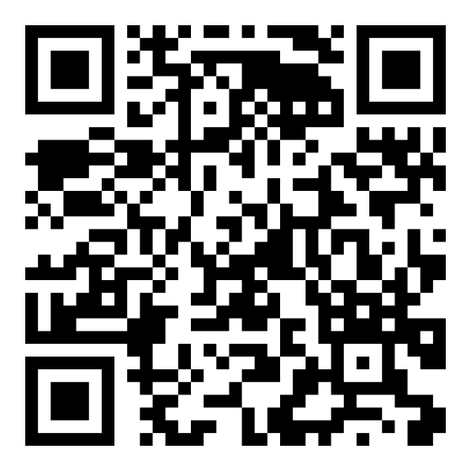 | 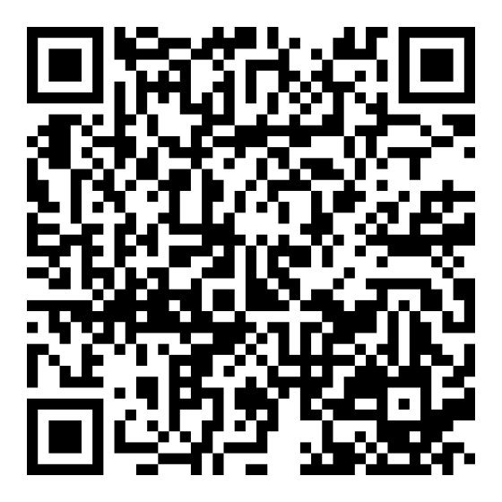
Павловский техникум профессиональных технологий | Средний балл аттестата бюджет: 100  Средний балл аттестата платное: 0  Специальности: 15 | 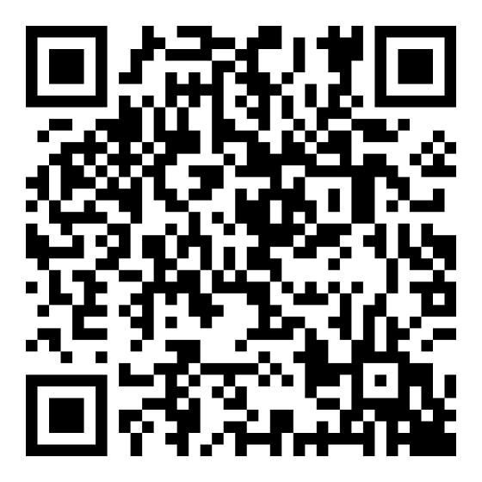 | 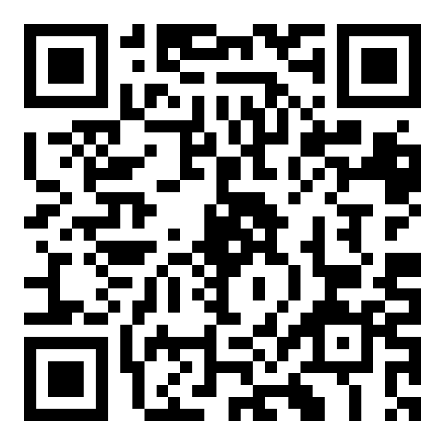
Лабинский социально-технический техникум | Средний балл аттестата бюджет: 5.11  Средний балл аттестата платное: 0  Специальности: 15 | 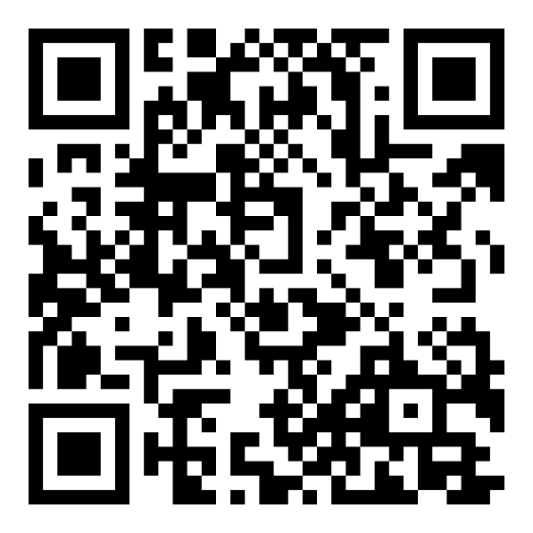 | 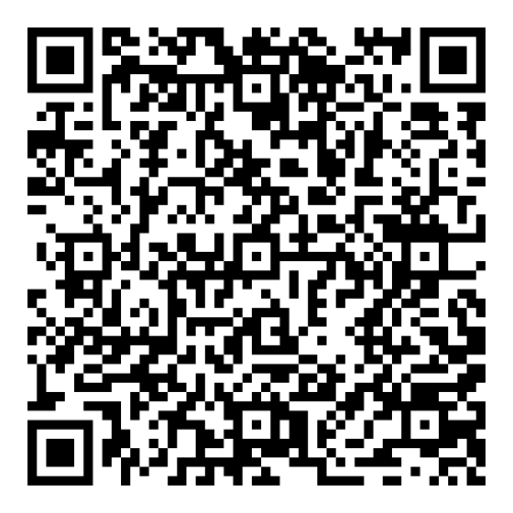
Кропоткинский Филиал «БАК» | Средний балл аттестата бюджет: 4.24  Средний балл аттестата платное: 3.87  Специальности: 14 | 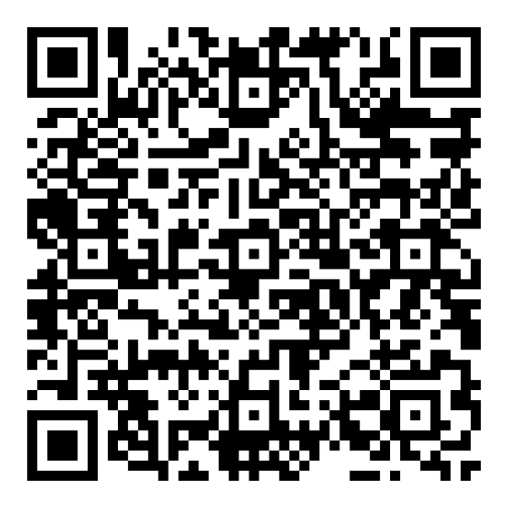 | 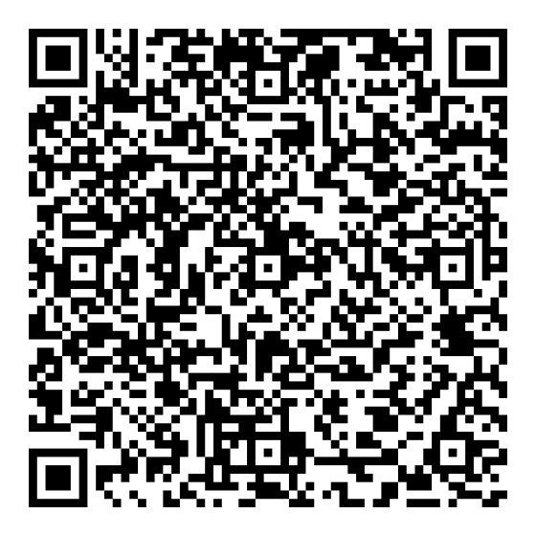
Крымский технический колледж | Средний балл аттестата бюджет: 4.1  Средний балл аттестата платное: 3.7  Специальности: 14 | 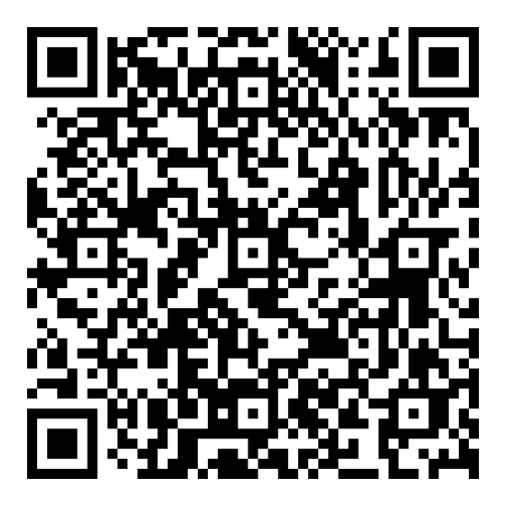 | 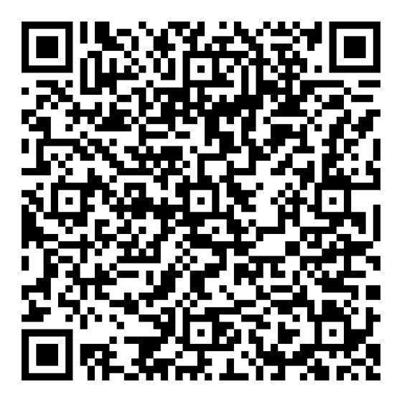
Новороссийский социально-педагогический колледж | Средний балл аттестата бюджет: 0.95  Средний балл аттестата платное: 4.11  Специальности: 14 | 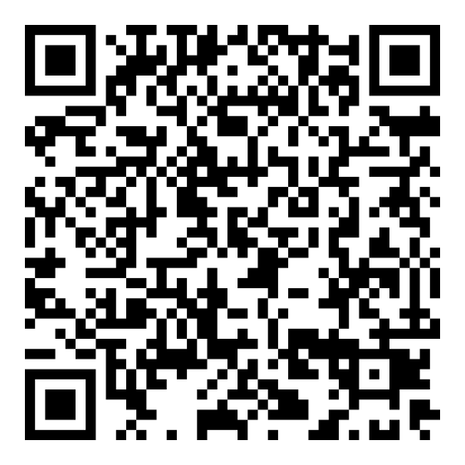 | 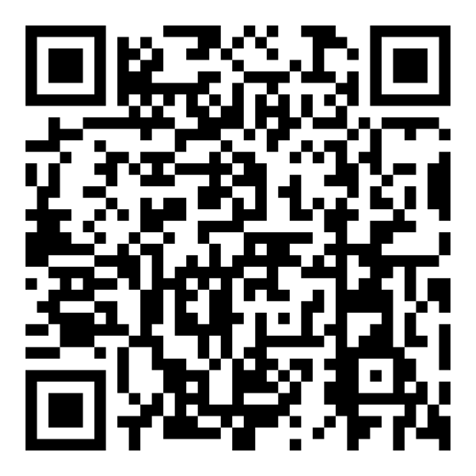
Пашковский сельскохозяйственный колледж | Средний балл аттестата бюджет: 0.65  Средний балл аттестата платное: 5.88  Специальности: 14 | 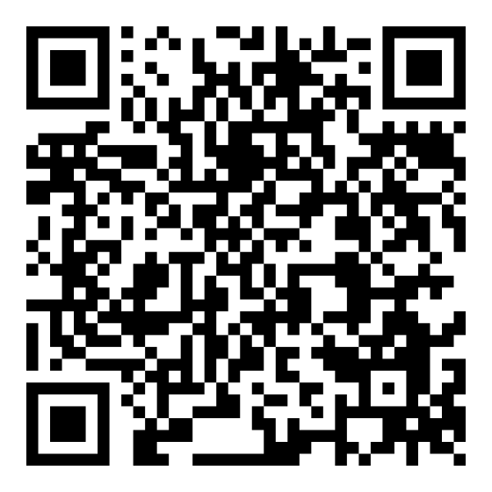 | 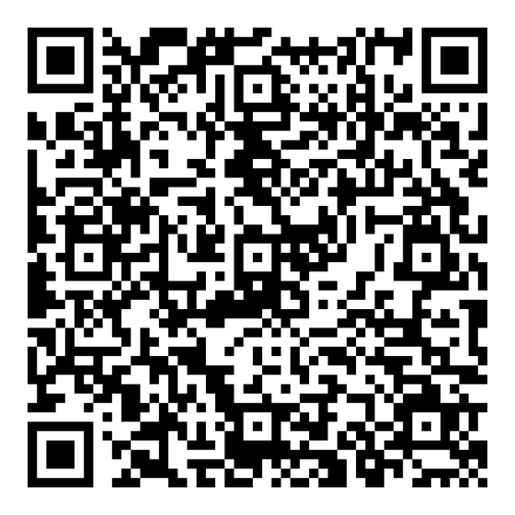
Сочинский колледж поликультурного образования | Средний балл аттестата бюджет: 0.37  Средний балл аттестата платное: 3.92  Специальности: 14 | 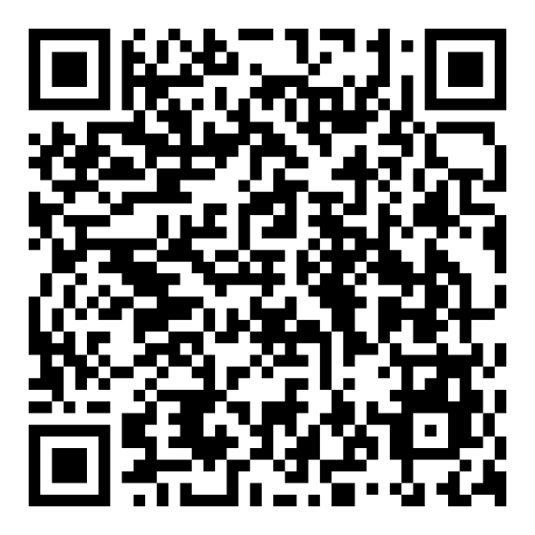 | 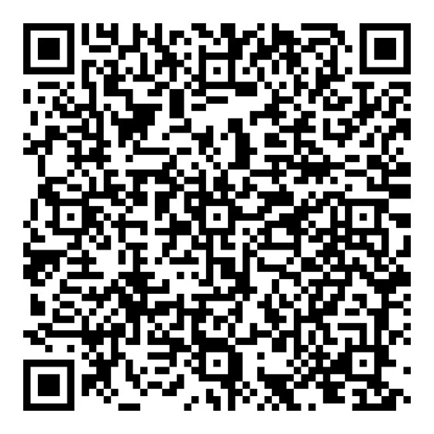
Успенский техникум механизации и профессиональных технологий | Средний балл аттестата бюджет: 0.58  Средний балл аттестата платное: 100  Специальности: 14 | 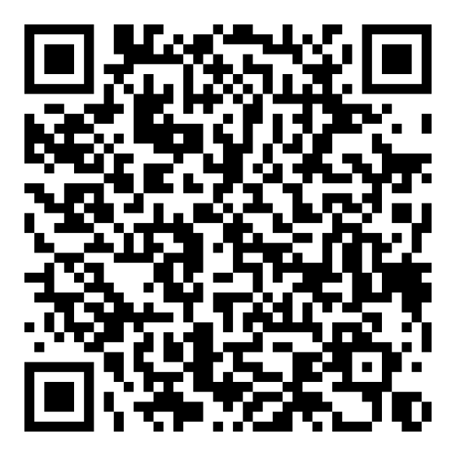 | 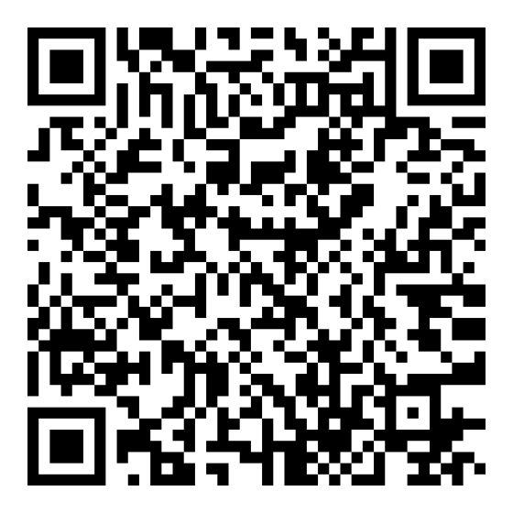
Брюховецкий многопрофильный техникум — филиал в ст. Старовеличковская | Средний балл аттестата бюджет: 3.4  Средний балл аттестата платное:  Специальности: 14 | 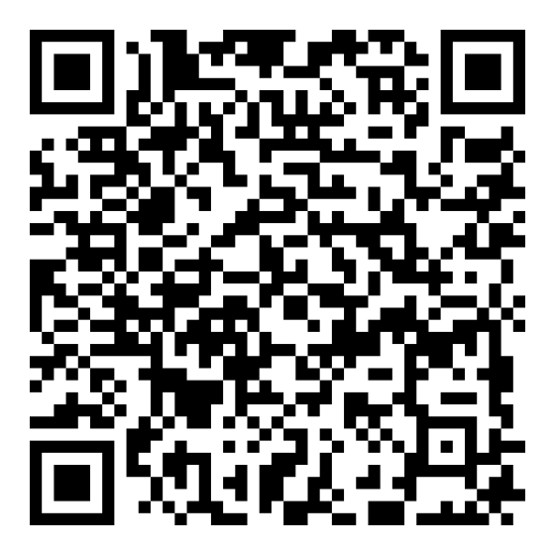 | 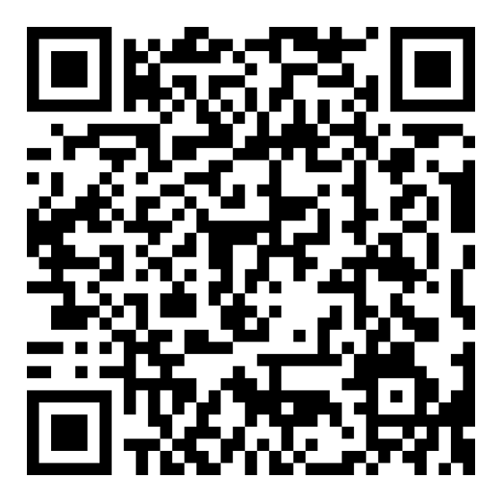
Анапский филиал «МПГУ» | Средний балл аттестата бюджет:  Средний балл аттестата платное:  Специальности: 14 | 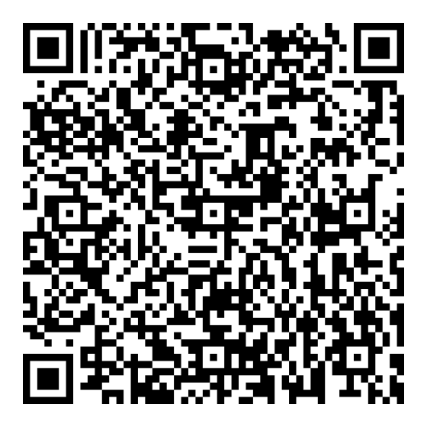 | 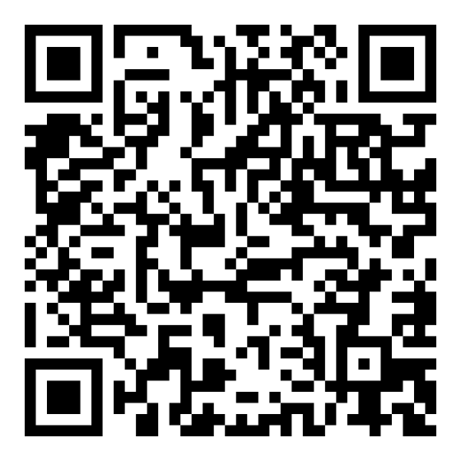
Армавирский юридический техникум | Средний балл аттестата бюджет: 0.62  Средний балл аттестата платное: 3.99  Специальности: 13 | 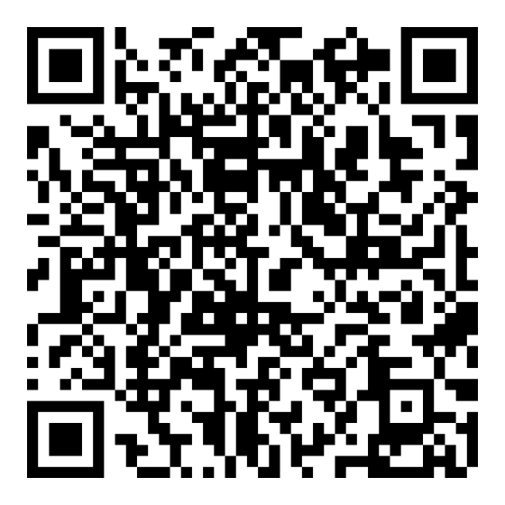 | 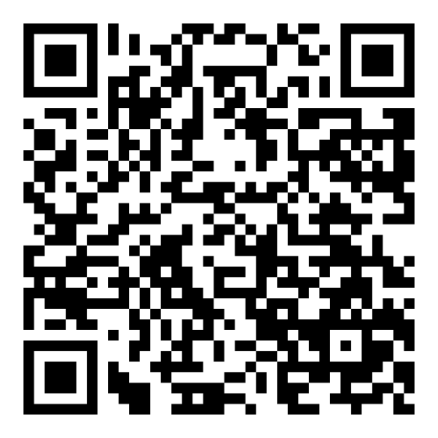
Вознесенский техникум пищевых производств | Средний балл аттестата бюджет: 3.77  Средний балл аттестата платное: 0  Специальности: 13 | 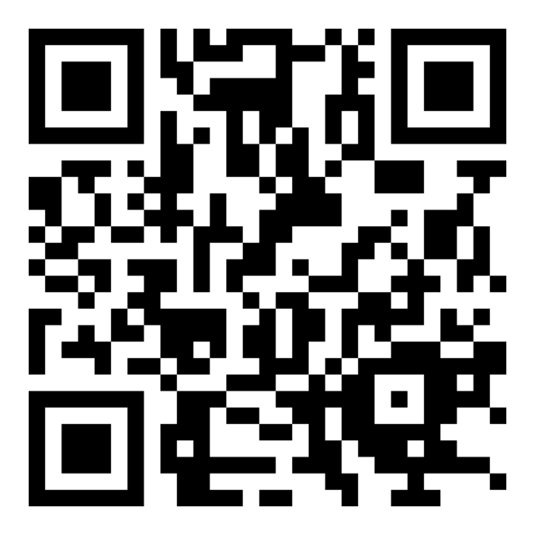 | 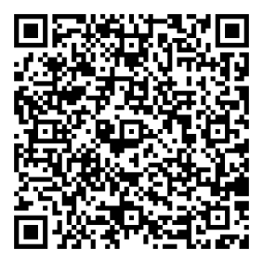
Южный многопрофильный техникум | Средний балл аттестата бюджет: 0.23  Средний балл аттестата платное: 3.92  Специальности: 13 | 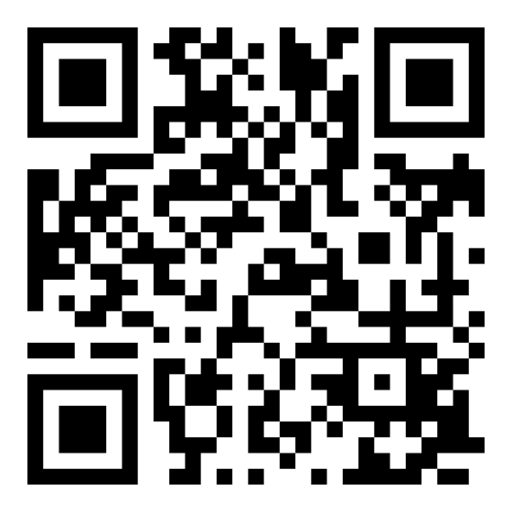 | 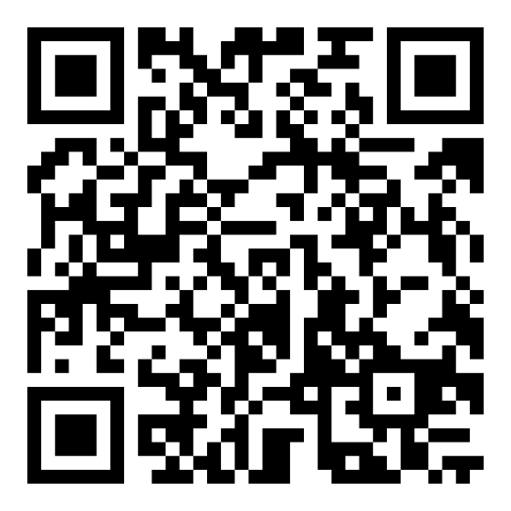
Белоглинский аграрно-технический техникум | Средний балл аттестата бюджет: 0.42  Средний балл аттестата платное: 0  Специальности: 12 | 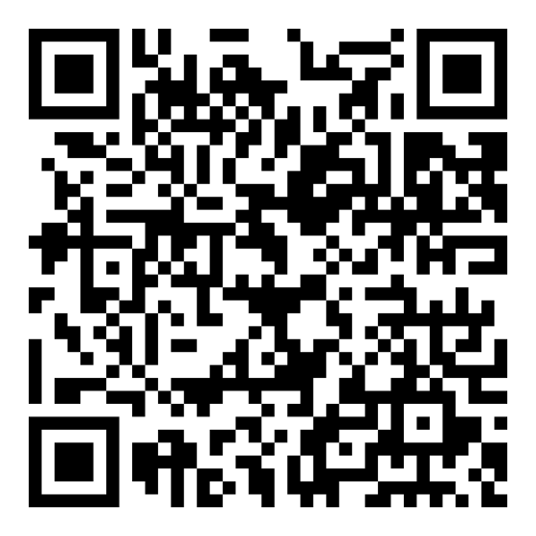 | 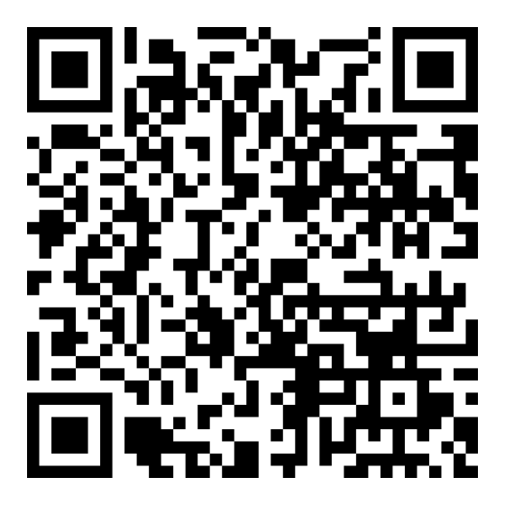
Староминский механико-технологический техникум | Средний балл аттестата бюджет: 3.53  Средний балл аттестата платное: 0  Специальности: 12 | 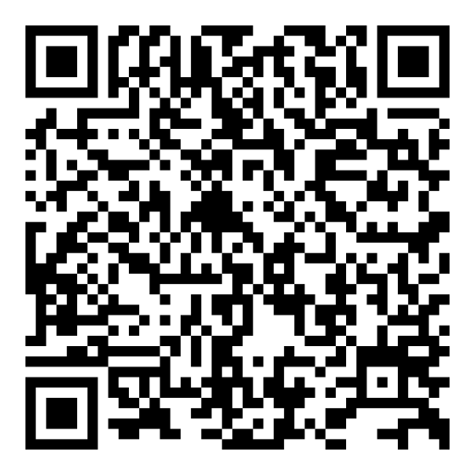 | 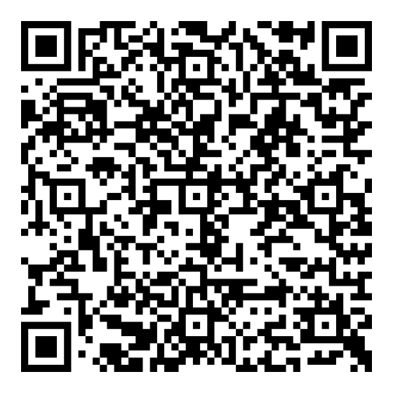
Белореченский индустриально-технологический техникум | Средний балл аттестата бюджет: 2.13  Средний балл аттестата платное: 0  Специальности: 12 | 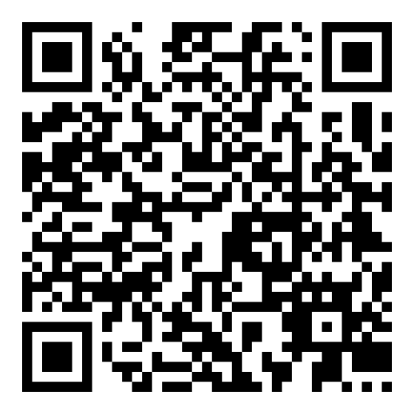 | 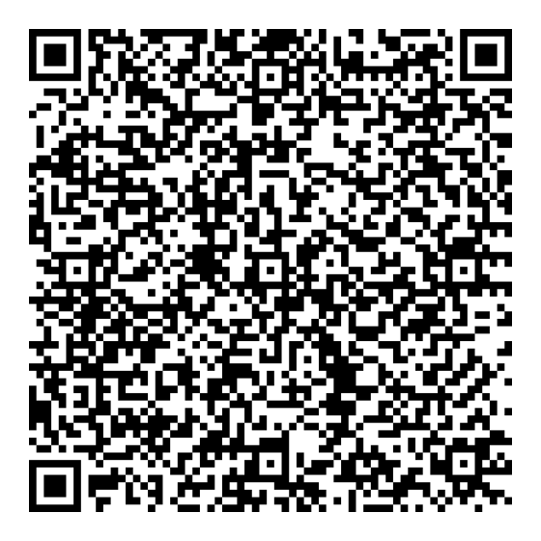
Колледж Ростовский государственный университет путей сообщения — в г. Туапсе | Средний балл аттестата бюджет: 4.37  Средний балл аттестата платное: 3.34  Специальности: 12 | 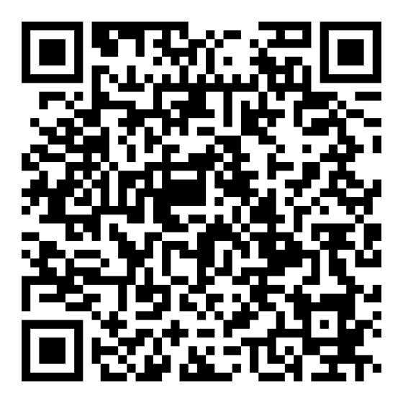 | 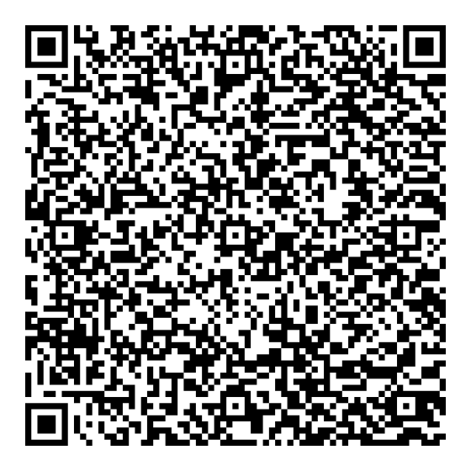
Анапский колледж сферы услуг | Средний балл аттестата бюджет: 3.81  Средний балл аттестата платное: 3.28  Специальности: 11 | 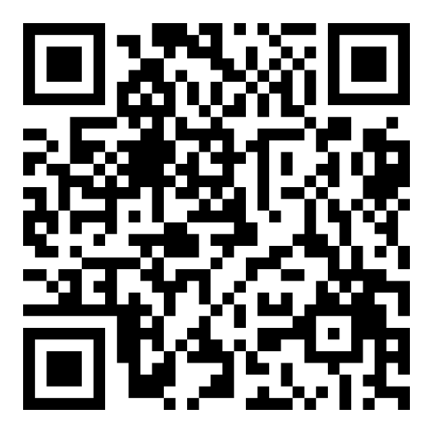 | 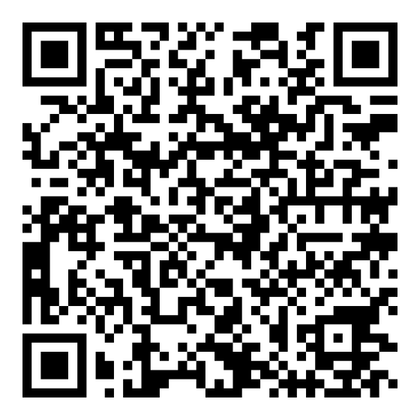
Ленинградский социально-педагогический колледж | Средний балл аттестата бюджет: 1.01  Средний балл аттестата платное: 0  Специальности: 11 | 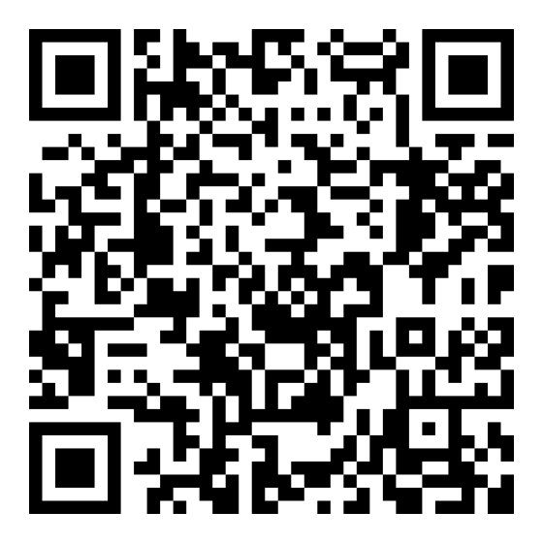 | 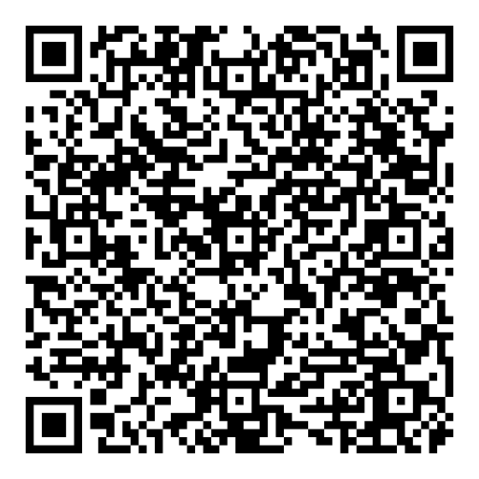
Северский Филиал «Северо-Кавказский техникум «Знание» | Средний балл аттестата бюджет:  Средний балл аттестата платное: 3.48  Специальности: 11 | 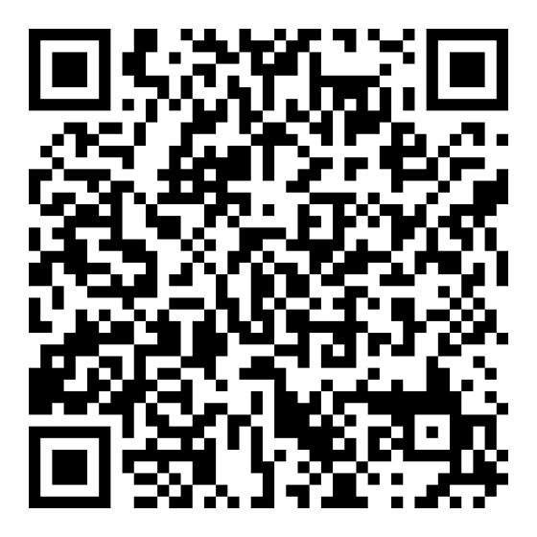 | 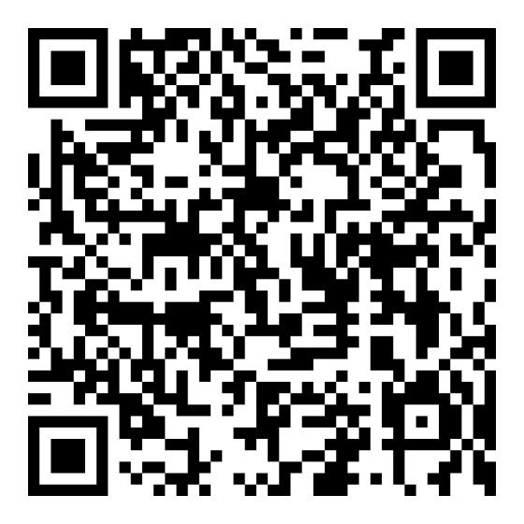
Туапсинский гидрометеорологический техникум | Средний балл аттестата бюджет: 4.16  Средний балл аттестата платное: 3.86  Специальности: 11 | 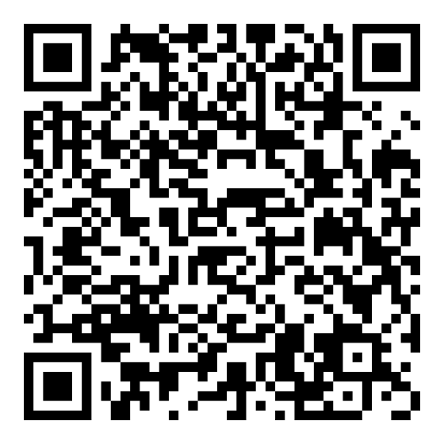 | 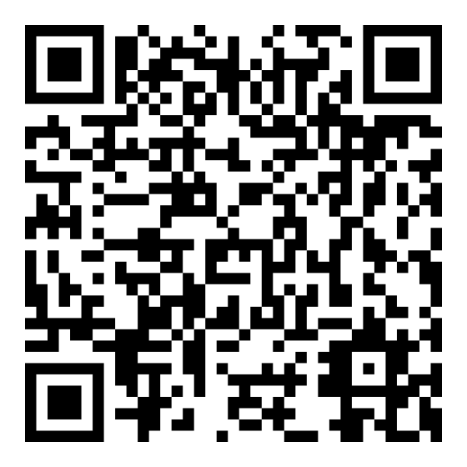
Колледж Российский университет дружбы народов — в г. Сочи | Средний балл аттестата бюджет: 4.52  Средний балл аттестата платное: 3.98  Специальности: 11 | 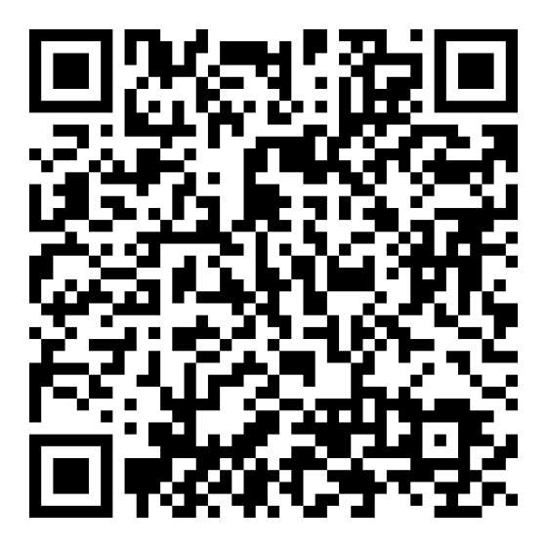 | 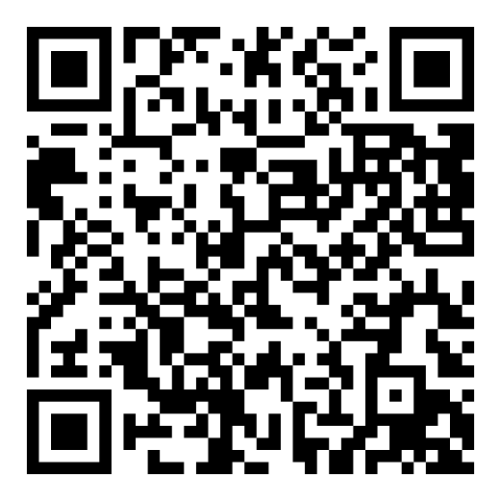
Армавирский аграрно-технологический техникум | Средний балл аттестата бюджет: 1.76  Средний балл аттестата платное: 3.82  Специальности: 10 | 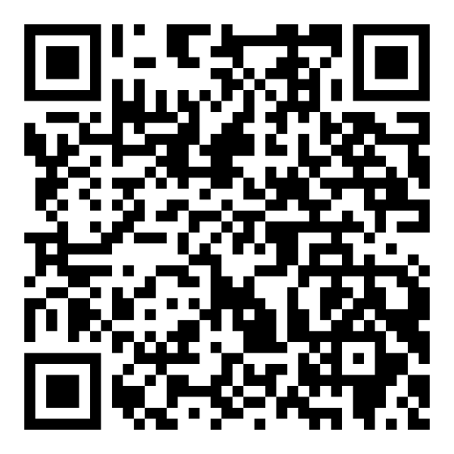 | 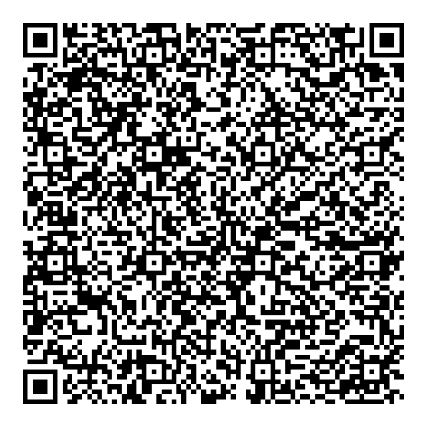
Краснодарский колледж электронного приборостроения | Средний балл аттестата бюджет: 0.74  Средний балл аттестата платное: 0  Специальности: 10 | 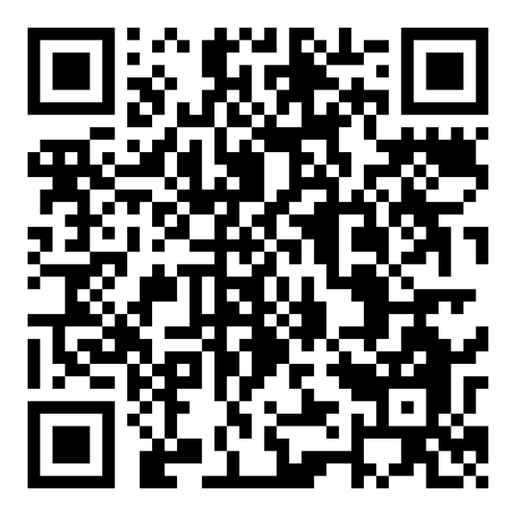 | 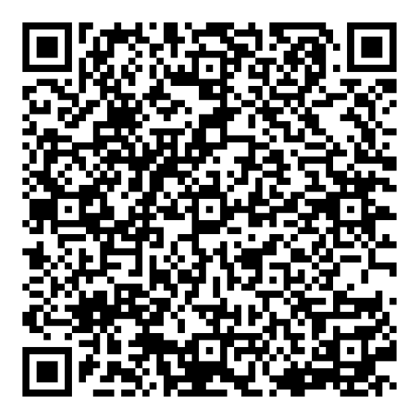
Краснодарский техникум управления, информатизации и сервиса | Средний балл аттестата бюджет: 0.3  Средний балл аттестата платное: 3.87  Специальности: 10 | 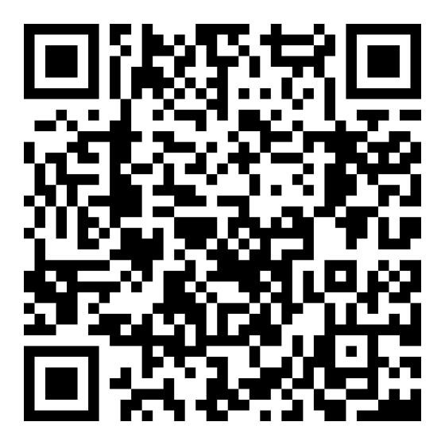 | 
Северо-Кавказский техникум «Знание» | Средний балл аттестата бюджет: 0  Средний балл аттестата платное: 3.79  Специальности: 10 | 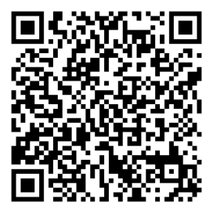
Техникум Бизнес и право | Средний балл аттестата бюджет: 0  Средний балл аттестата платное: 3.95  Специальности: 10 | 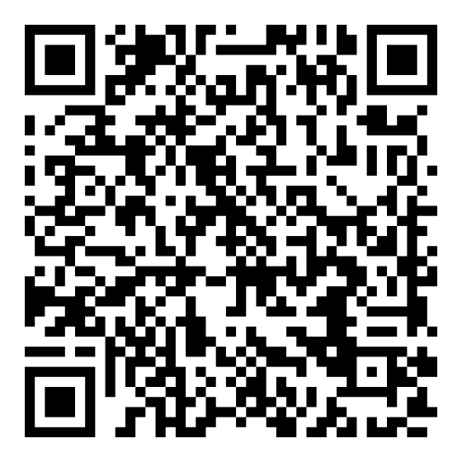 | 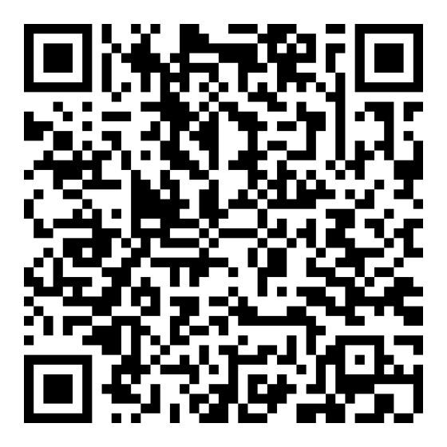
Апшеронский техникум автомобильного транспорта и сервиса | Средний балл аттестата бюджет: 4.66  Средний балл аттестата платное: 0  Специальности: 10 | 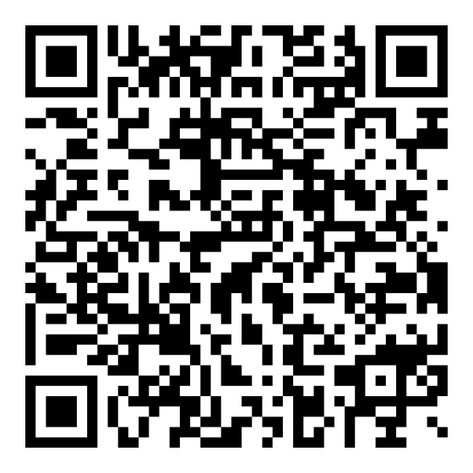 | 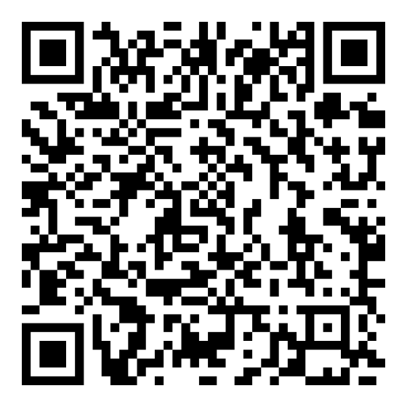
Динской механико-технологический техникум | Средний балл аттестата бюджет: 2.11  Средний балл аттестата платное: 3.53  Специальности: 10 | 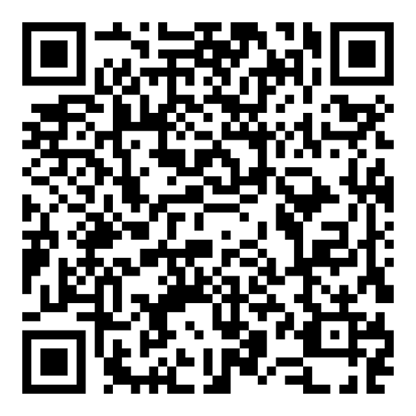 | 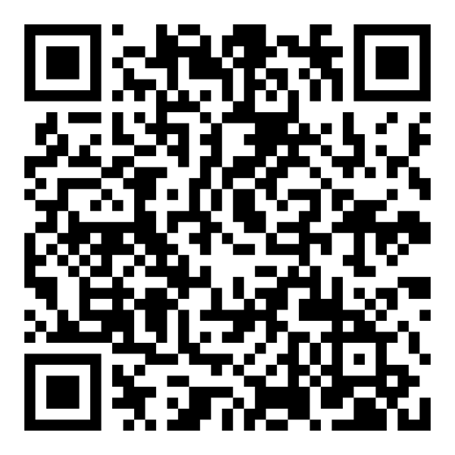
Сочинский гуманитарно-экономический колледж | Средний балл аттестата бюджет: 0  Средний балл аттестата платное: 3.85  Специальности: 10 | 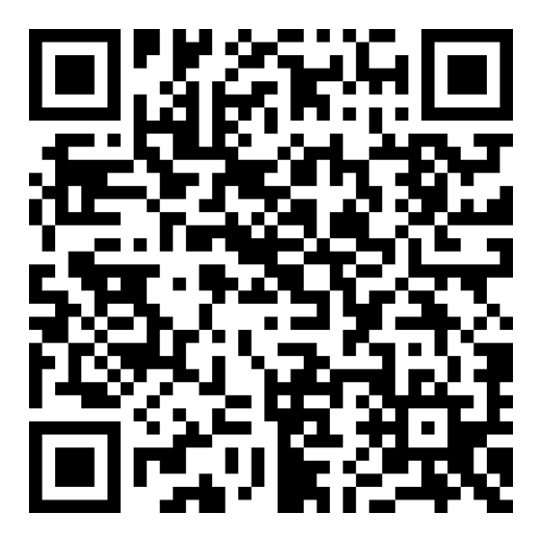 | 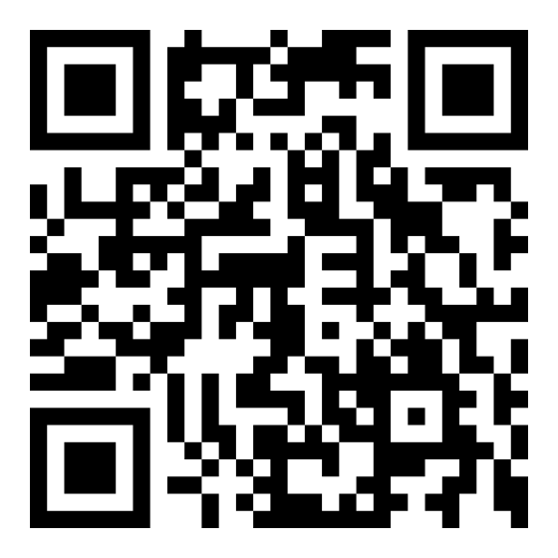
Институт транспорта и сервиса | Средний балл аттестата бюджет:  Средний балл аттестата платное: 3.67  Специальности: 10 | 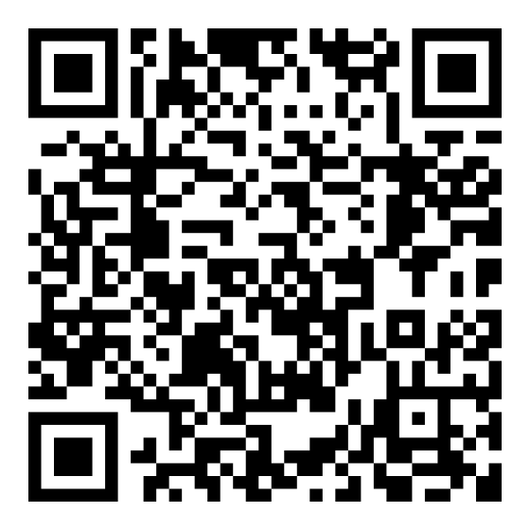 | 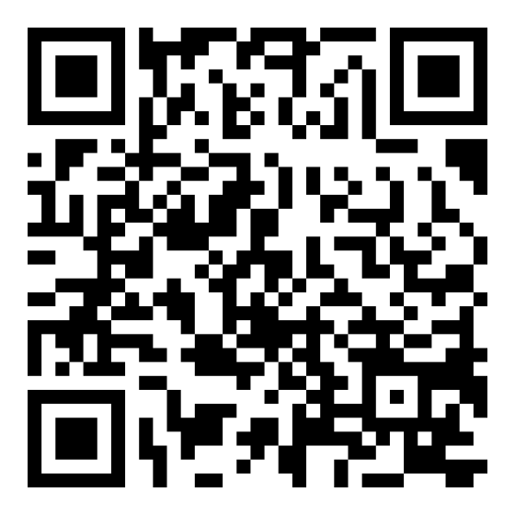
Сочинский финансово-юридический колледж | Средний балл аттестата бюджет: 0  Средний балл аттестата платное: 3.71  Специальности: 9 | 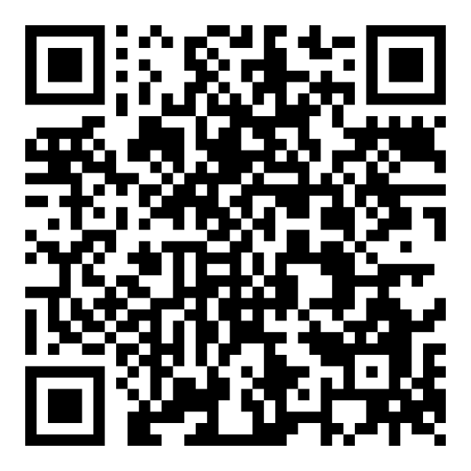 | 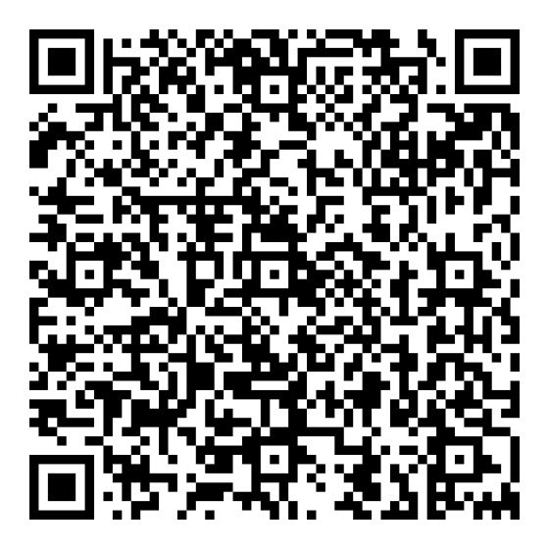
Новопокровский многоотраслевой техникум | Средний балл аттестата бюджет: 3.57  Средний балл аттестата платное: 0  Специальности: 9 | 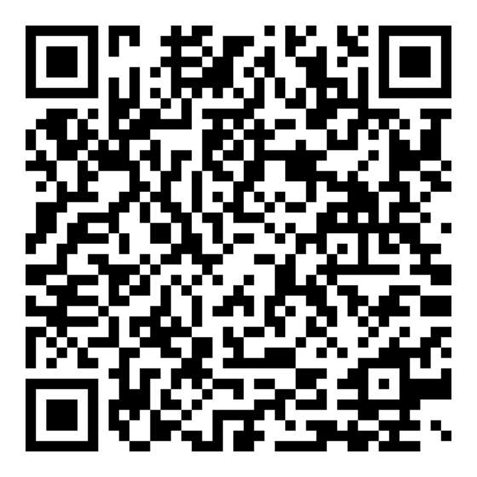 | 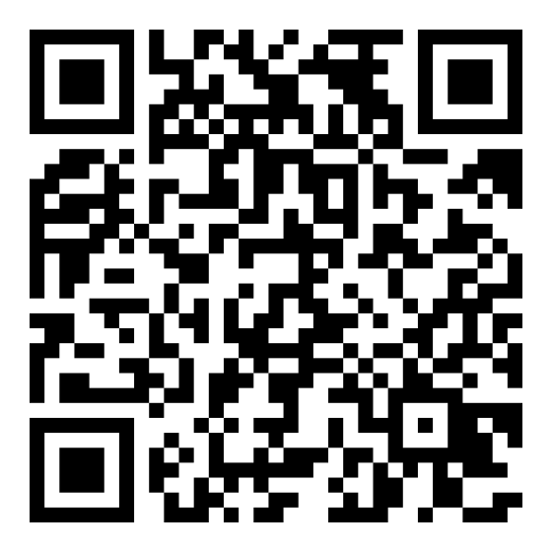
Славянский электротехнологический техникум | Средний балл аттестата бюджет: 2.13  Средний балл аттестата платное: 3.46  Специальности: 9 | 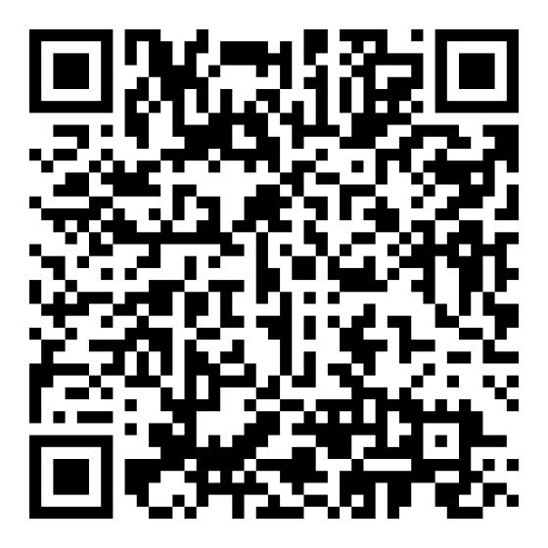 | 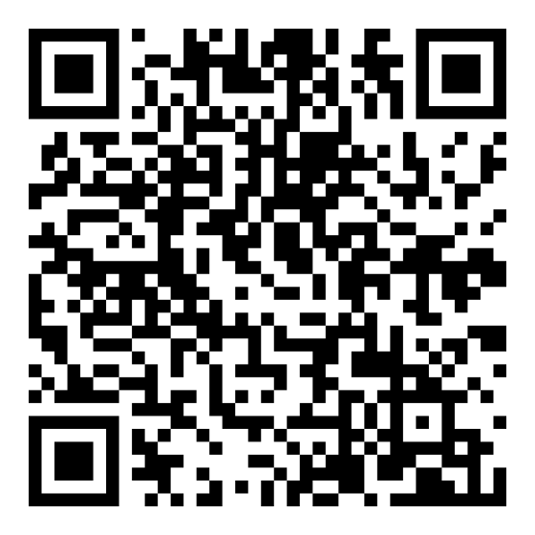
Колледж «ККГИПИБ» | Средний балл аттестата бюджет: 4.79  Средний балл аттестата платное: 3.73  Специальности: 9 |  | 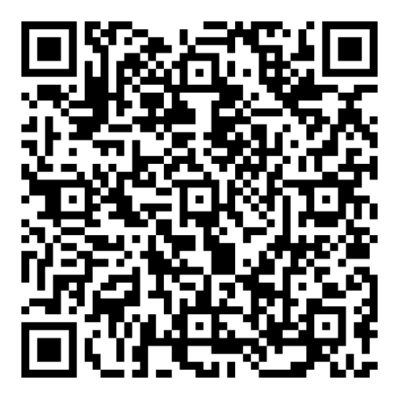
Армавирский колледж управления и социально-информационных технологий | Средний балл аттестата бюджет: 4.14  Средний балл аттестата платное: 3.95  Специальности: 8 |  | 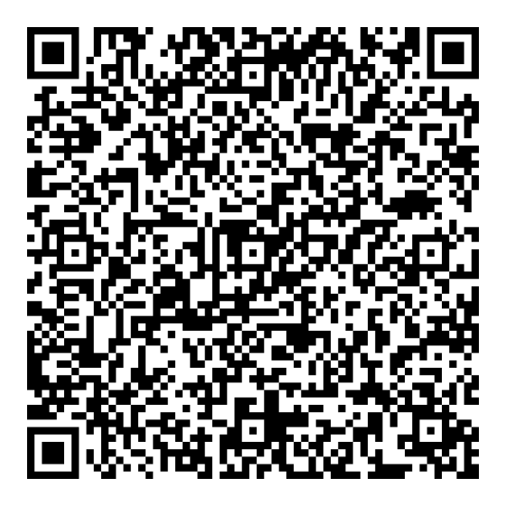
Венцы-Заря сельскохозяйственный техникум | Средний балл аттестата бюджет: 3.82  Средний балл аттестата платное: 0  Специальности: 8 | 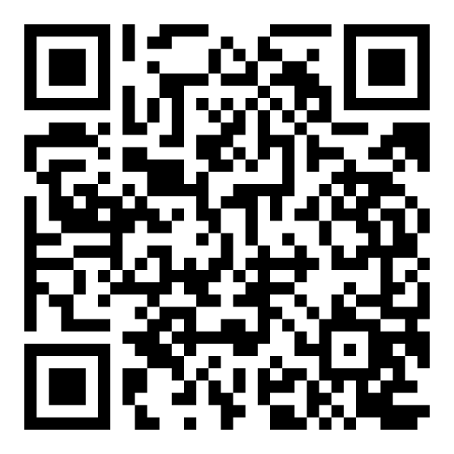 | 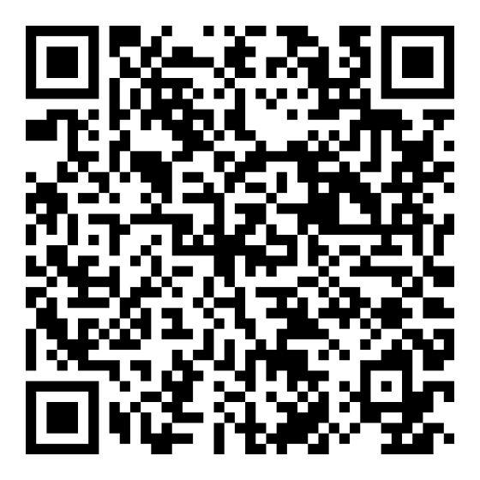
Краснодарский краевой базовый медицинский колледж | Средний балл аттестата бюджет: 828.8  Средний балл аттестата платное: 0  Специальности: 8 | 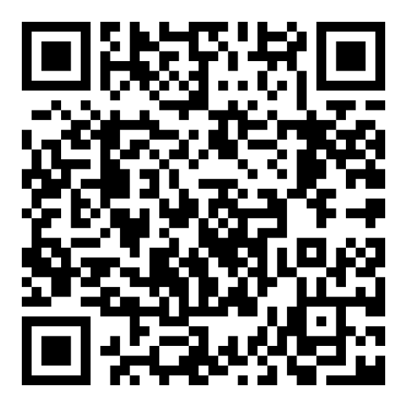 | 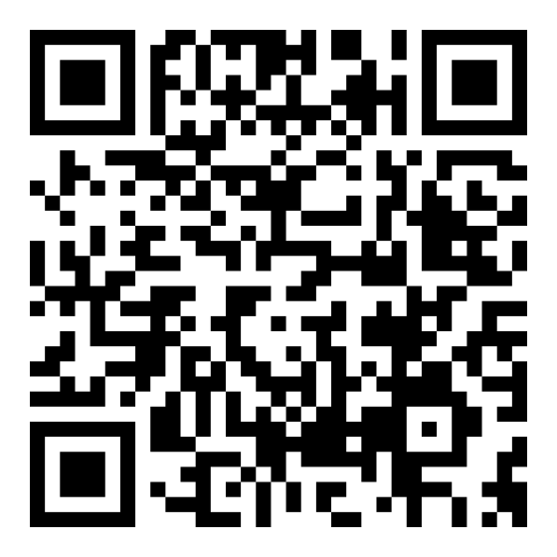
Сочинский колледж искусств | Средний балл аттестата бюджет: 0  Средний балл аттестата платное: 0  Специальности: 8 | 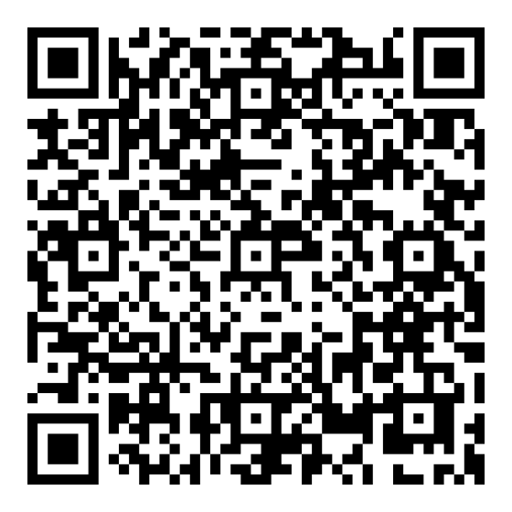 | 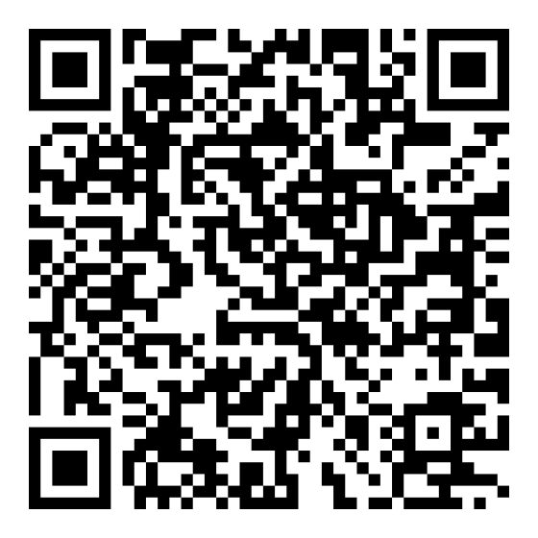
Кореновский автомеханический техникум | Средний балл аттестата бюджет: 1.3  Средний балл аттестата платное: 0  Специальности: 8 | 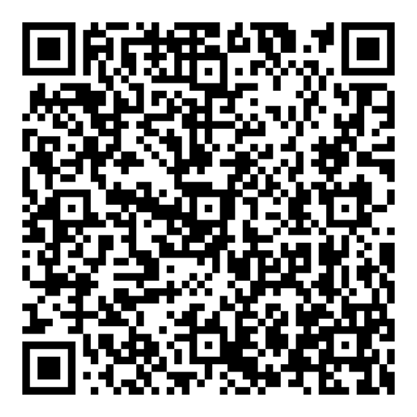 | 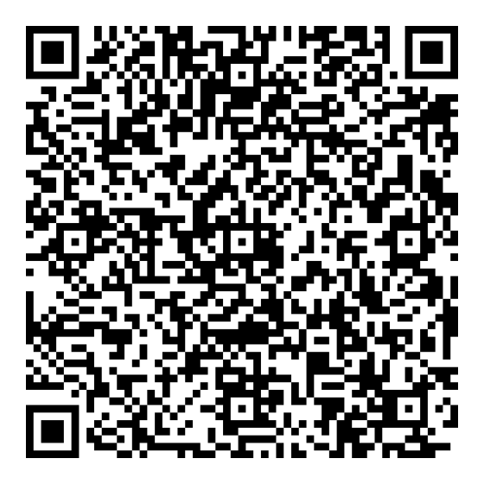
Ладожский многопрофильный техникум | Средний балл аттестата бюджет: 0.4  Средний балл аттестата платное: 0  Специальности: 8 | 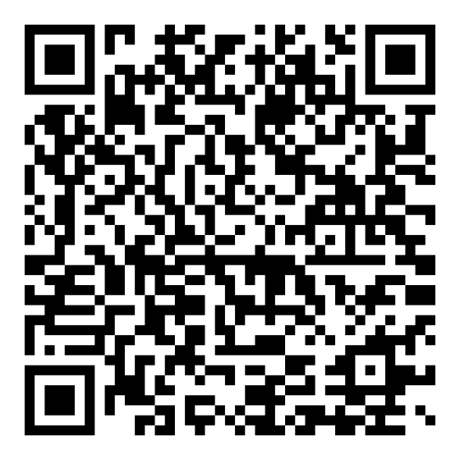 | 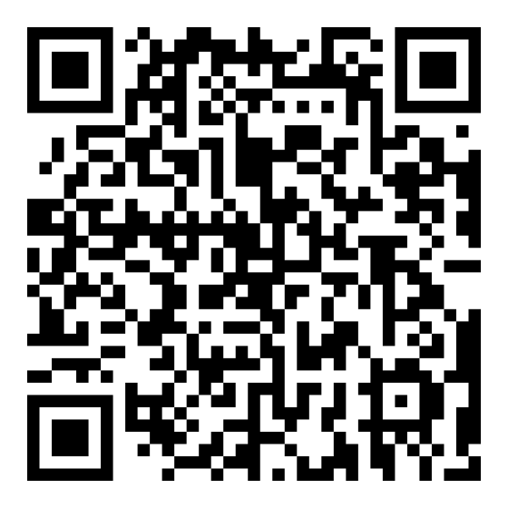
Колледж Кубанский государственный университет — в г. Геленджик | Средний балл аттестата бюджет: 0  Средний балл аттестата платное: 3.98  Специальности: 8 | 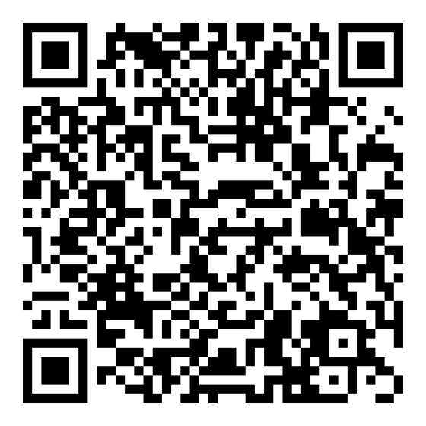 | 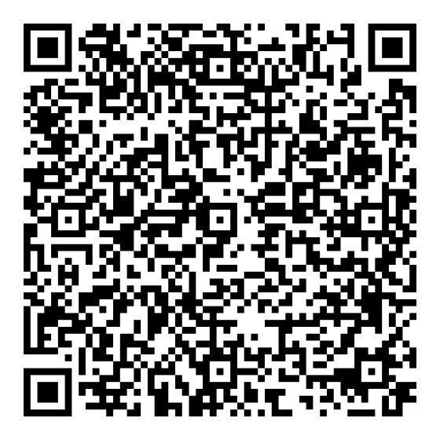
Туапсинский финансово-юридический колледж | Средний балл аттестата бюджет: 0  Средний балл аттестата платное: 4.08  Специальности: 7 | 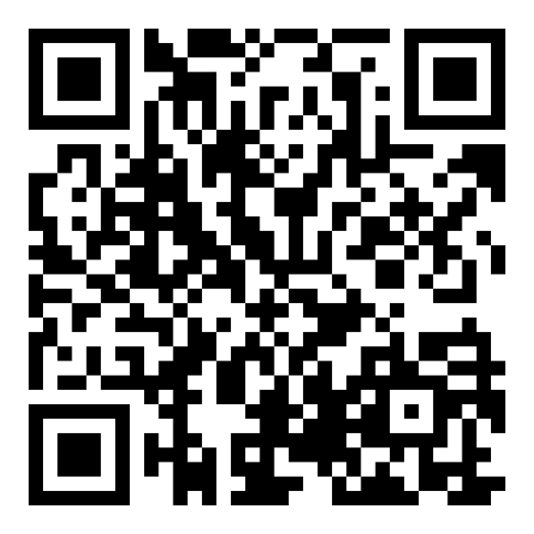 | 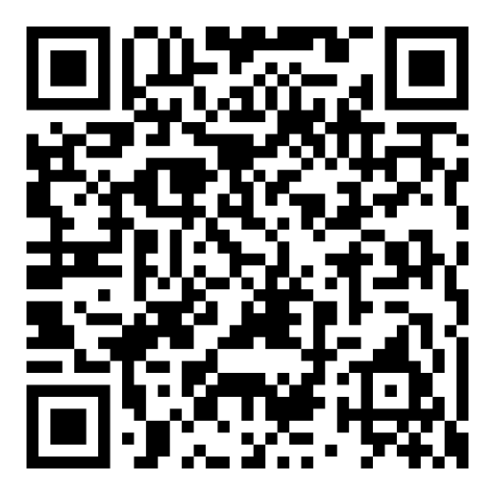
Колледж Российский экономический университет им. Г.В. Плеханова — в г. Краснодар | Средний балл аттестата бюджет: 4.92  Средний балл аттестата платное: 4.03  Специальности: 7 | 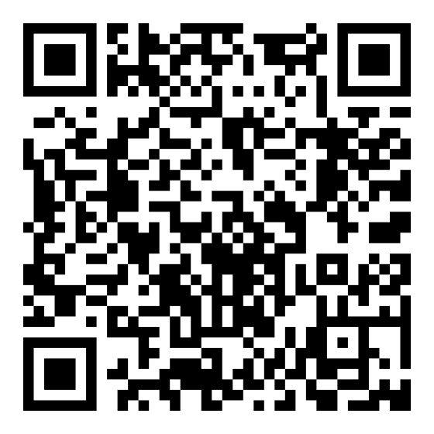 | 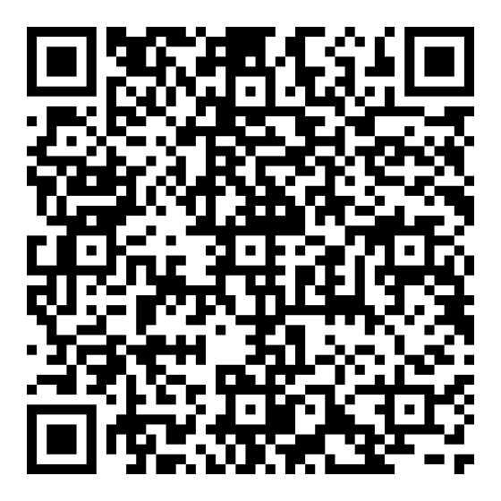
Кропоткинский медицинский колледж | Средний балл аттестата бюджет: 311  Средний балл аттестата платное: 3.97  Специальности: 6 | 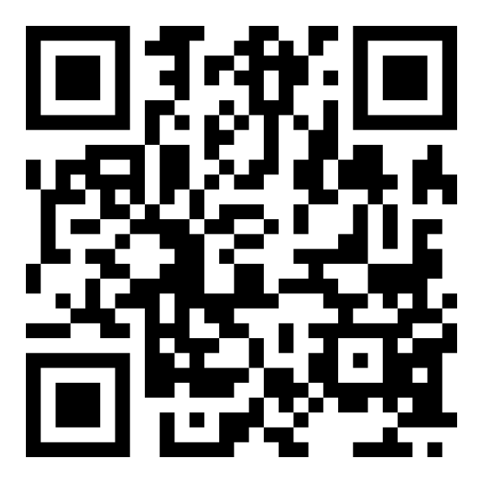 | 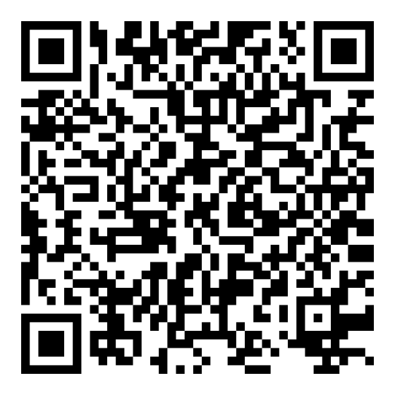
Кубанский техникум экономики и недвижимости | Средний балл аттестата бюджет: 0  Средний балл аттестата платное: 3.88  Специальности: 6 | 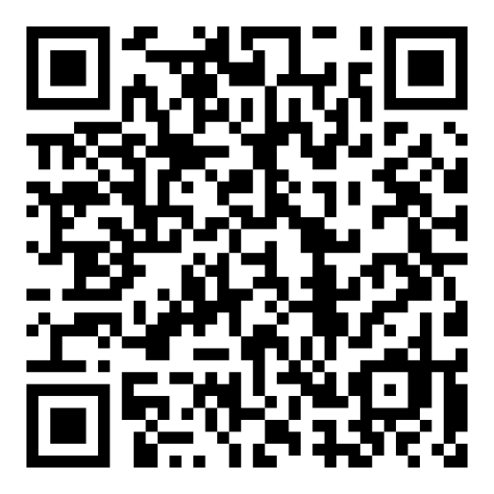 | 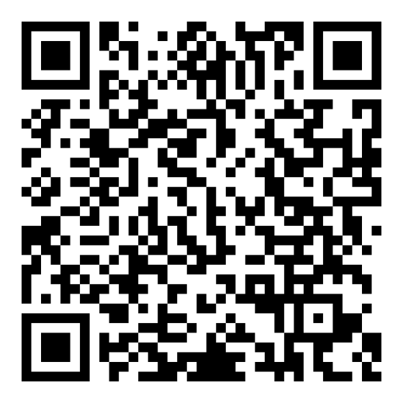
Сочинский социально-технический техникум | Средний балл аттестата бюджет: 0  Средний балл аттестата платное: 3.75  Специальности: 6 | 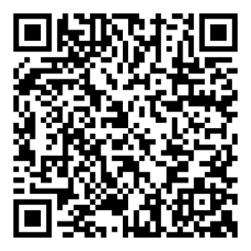 | 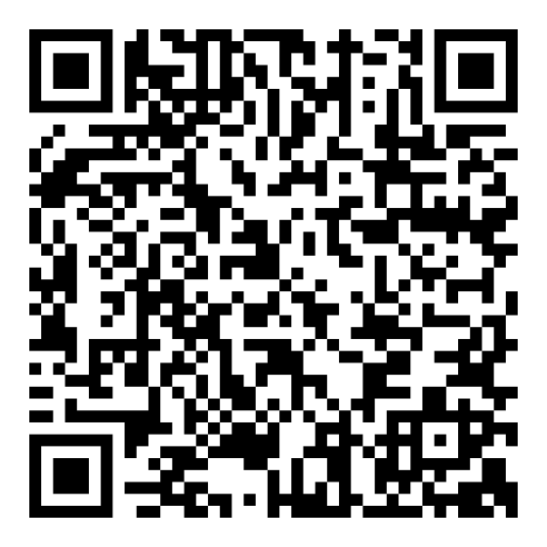
Юридический техникум | Средний балл аттестата бюджет:  Средний балл аттестата платное: 3.86  Специальности: 6 | 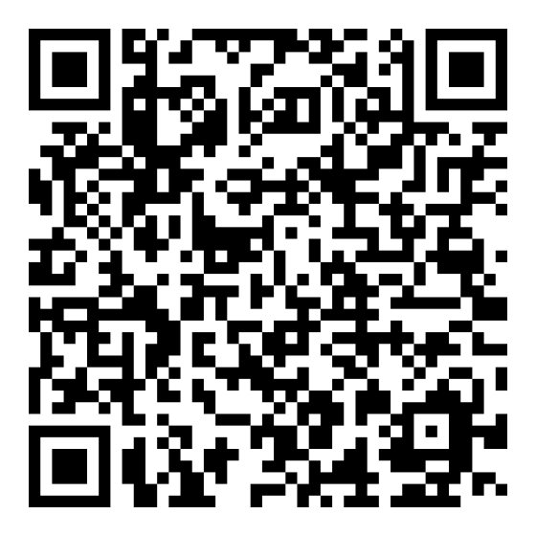 | 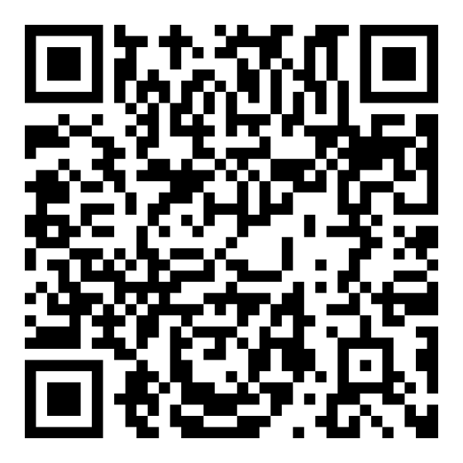
Колледж Краснодарский государственный институт культуры | Средний балл аттестата бюджет: 4.76  Средний балл аттестата платное: 4.27  Специальности: 6 | 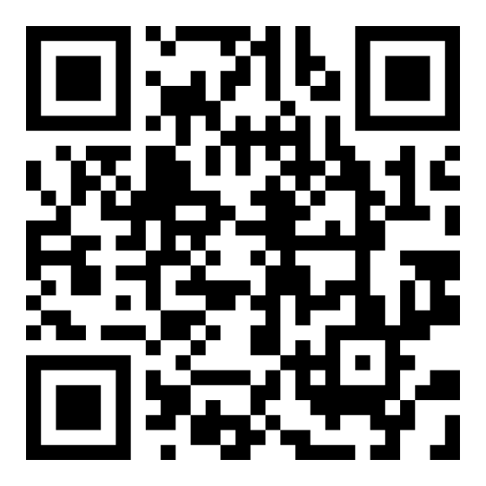 | 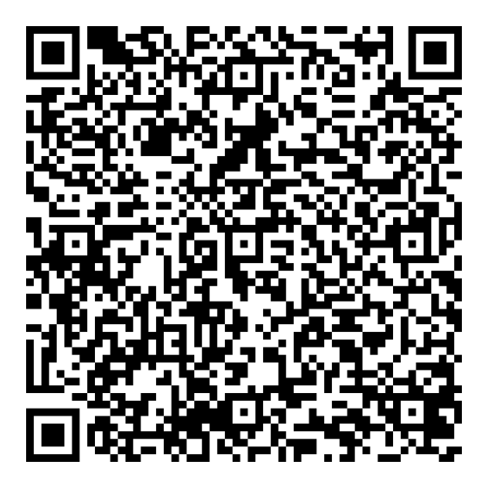
Колледж Армавирский социально-психологический институт | Средний балл аттестата бюджет:  Средний балл аттестата платное: 4.21  Специальности: 6 | 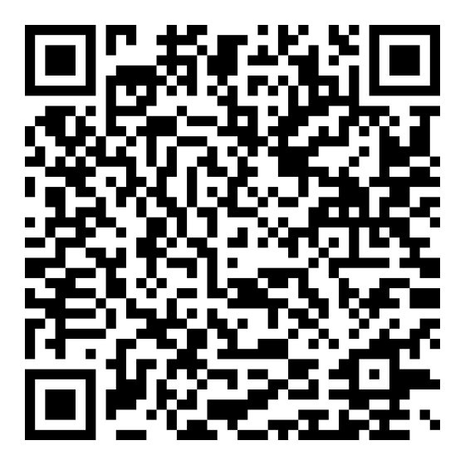 | 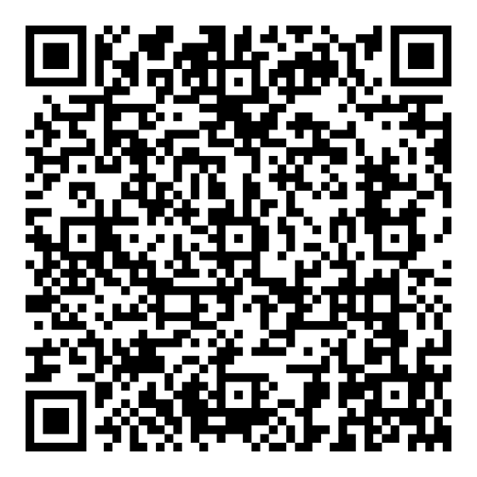
Кубанский техникум социального развития | Средний балл аттестата бюджет:  Средний балл аттестата платное:  Специальности: 6 | 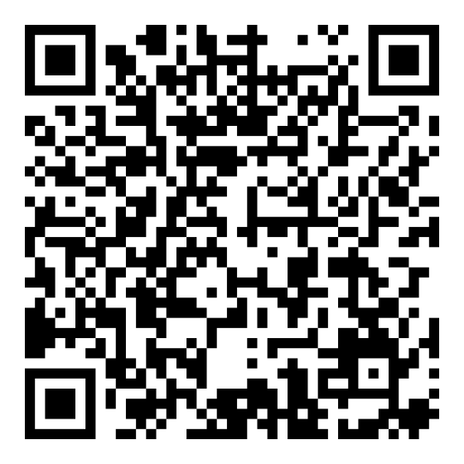 | 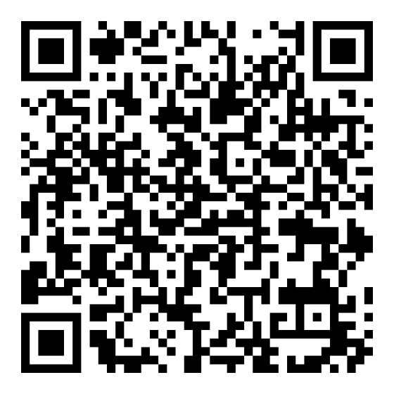
Сочинский торгово-технологический техникум | Средний балл аттестата бюджет: 3.78  Средний балл аттестата платное: 0  Специальности: 5 | 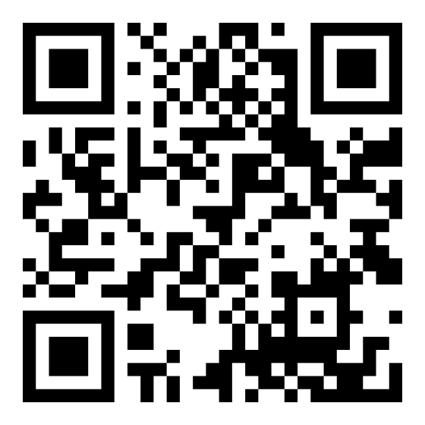 | 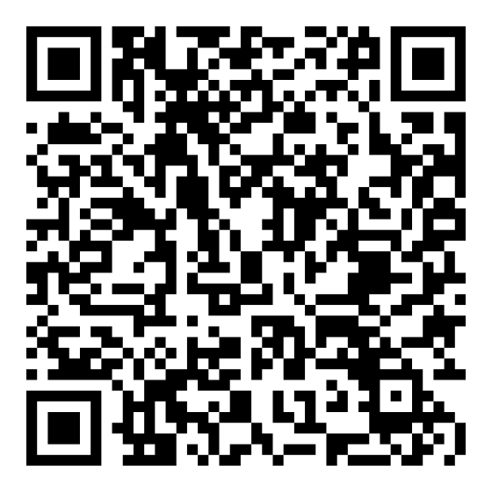
Сочинский колледж управления | Средний балл аттестата бюджет: 0  Средний балл аттестата платное: 3.68  Специальности: 5 | 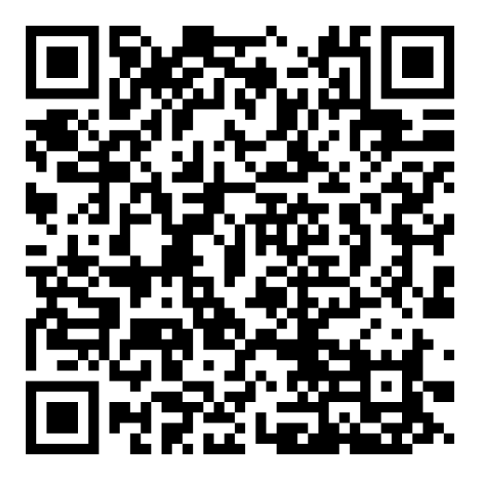 | 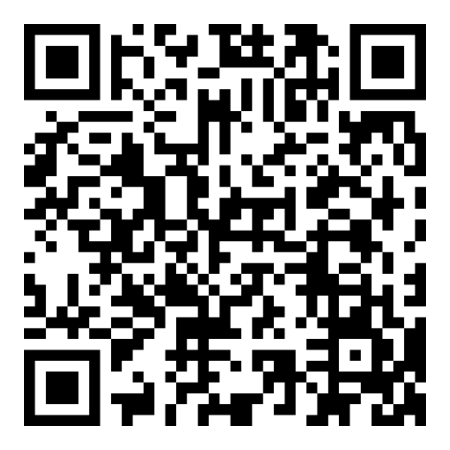
Геленджикский колледж техники, экономики и права | Средний балл аттестата бюджет:  Средний балл аттестата платное: 3.83  Специальности: 5 | 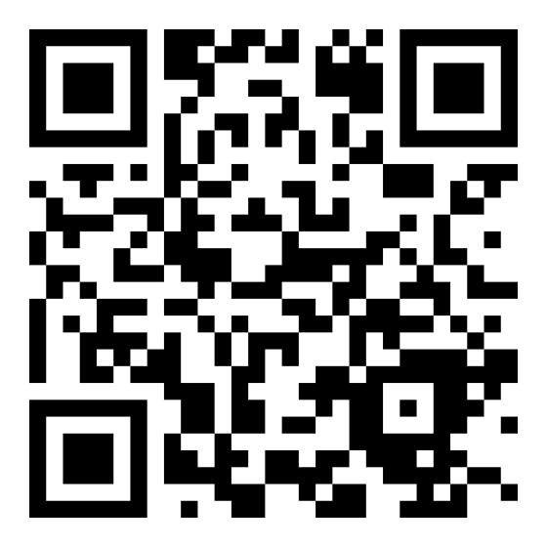 | 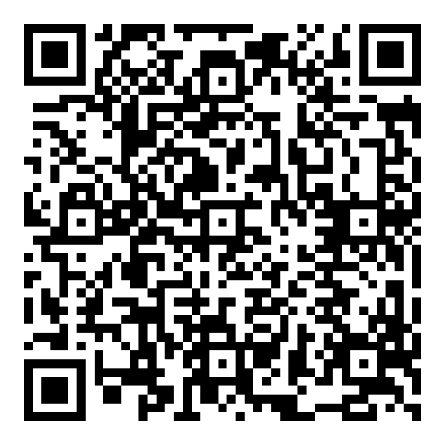
Кубанский колледж экономики, культуры и права | Средний балл аттестата бюджет:  Средний балл аттестата платное:  Специальности: 5 | 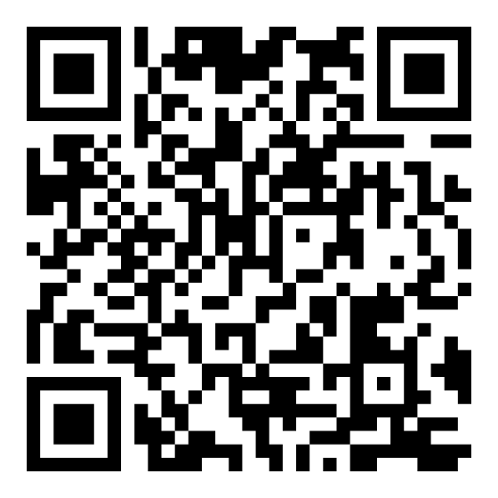 | 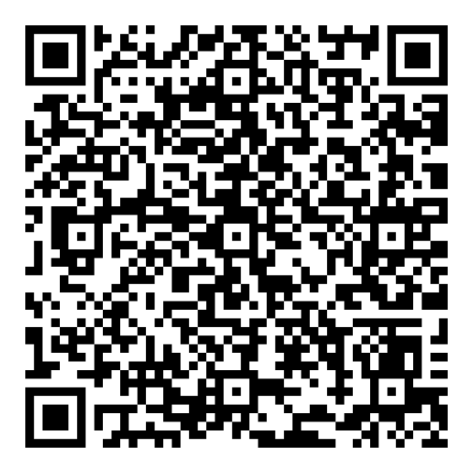
Краснодарский музыкальный колледж им. Н.А. Римского-Корсакова | Средний балл аттестата бюджет:  Средний балл аттестата платное:  Специальности: 5 | 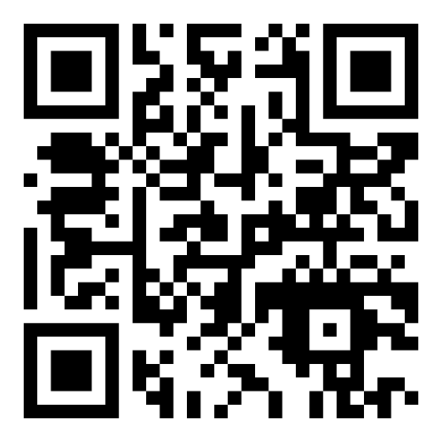 | 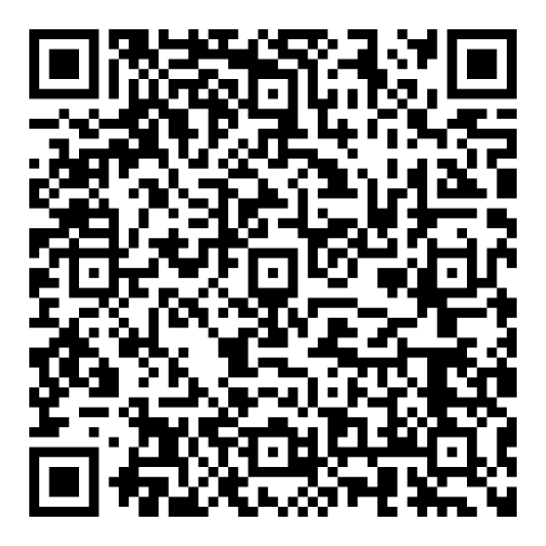
Краснодарский краевой колледж культуры | Средний балл аттестата бюджет: 392.21  Средний балл аттестата платное: 0  Специальности: 4 | 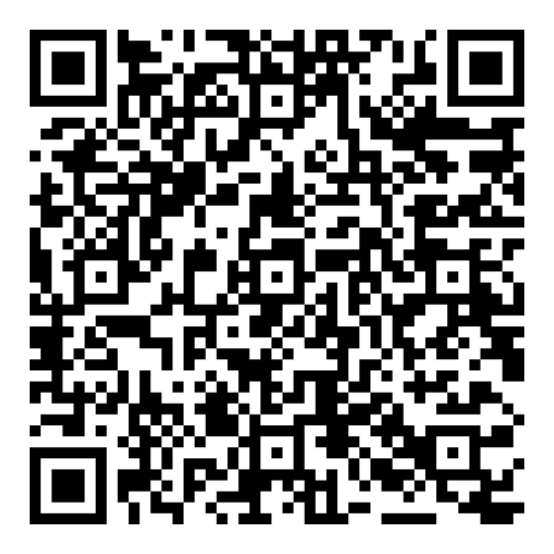 | 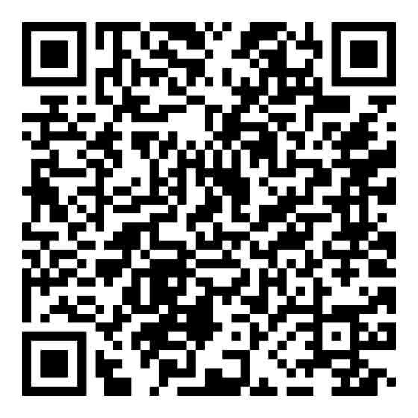
Училище (техникум) олимпийского резерва Кубанского государственного университета физической культуры, спорта и туризма | Средний балл аттестата бюджет: 923  Средний балл аттестата платное: 4.13  Специальности: 4 | 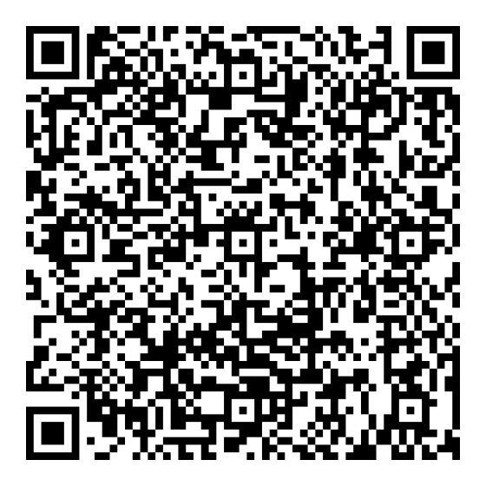 | 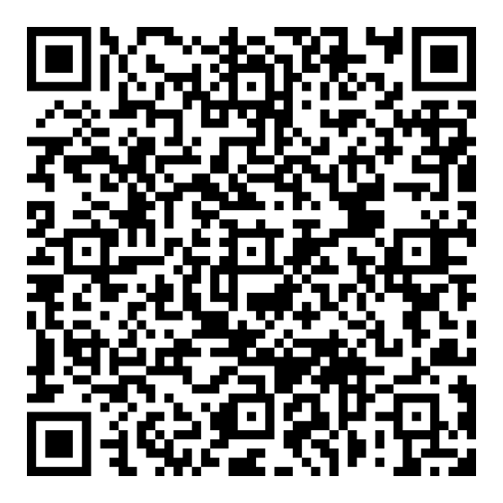
Колледж Кубанский государственный университет — в г. Тихорецк | Средний балл аттестата бюджет: 0  Средний балл аттестата платное: 4.03  Специальности: 4 | 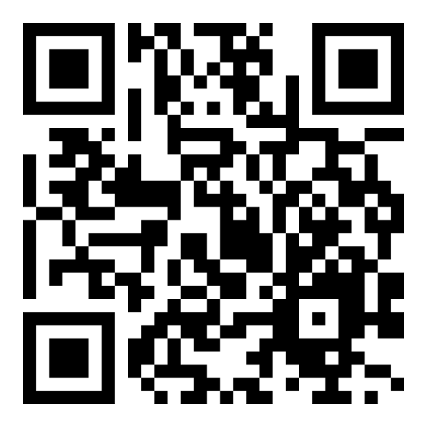 | 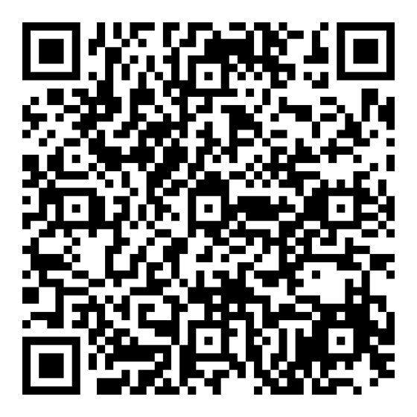
Новороссийский музыкальный колледж им. Д.Д.Шостаковича | Средний балл аттестата бюджет:  Средний балл аттестата платное:  Специальности: 4 | 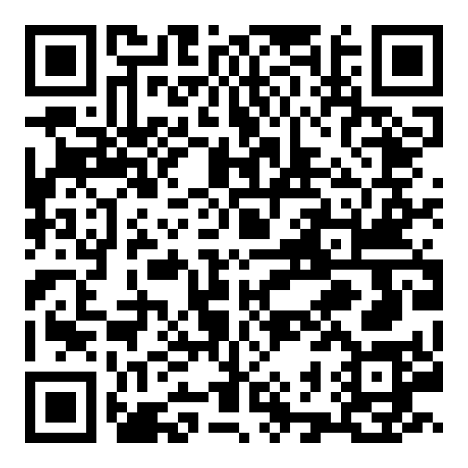 | 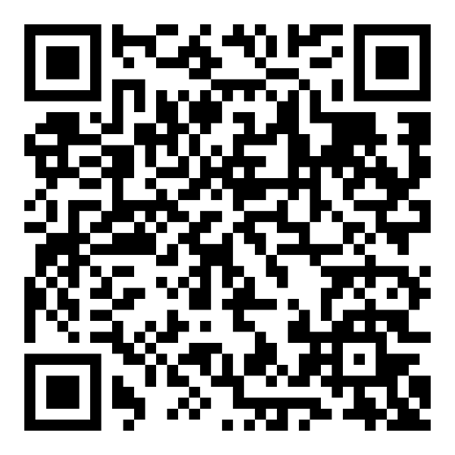
Ейский медицинский колледж | Средний балл аттестата бюджет: 4.64  Средний балл аттестата платное: 4.24  Специальности: 3 | 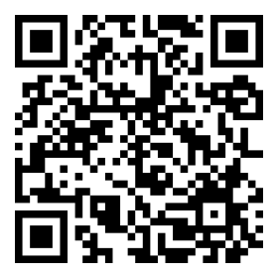 | 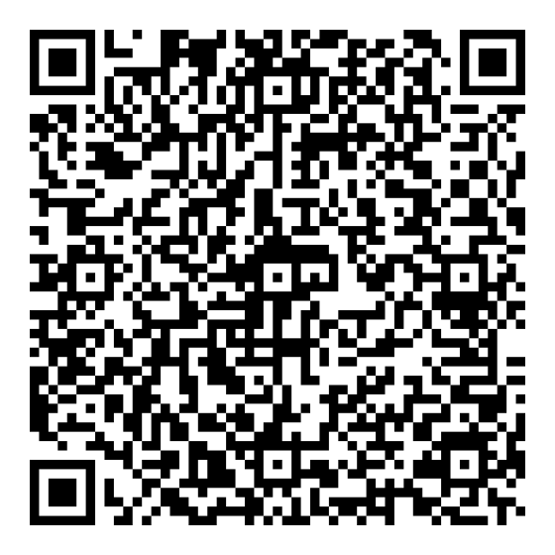
Армавирский индустриальный техникум | Средний балл аттестата бюджет: 3.6  Средний балл аттестата платное: 0  Специальности: 3 | 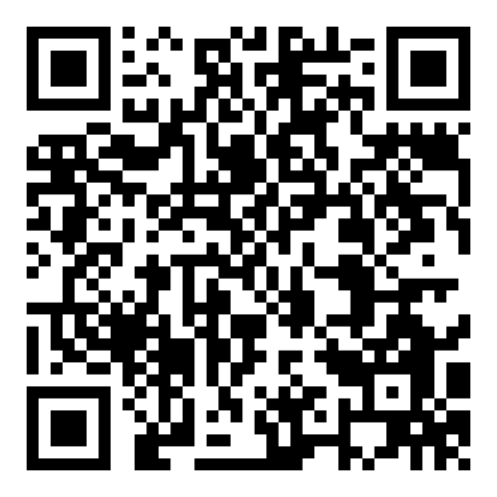 | 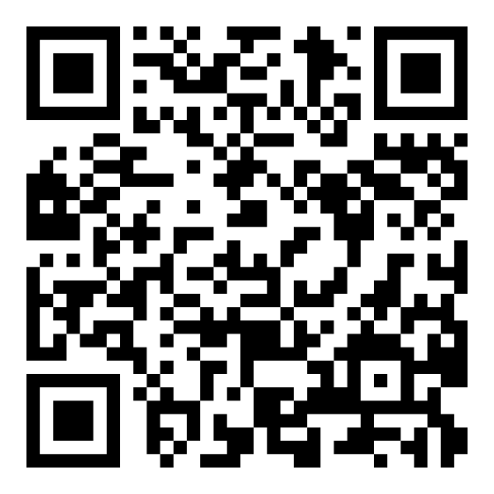
Колледж Всероссийский государственный университет юстиции — в г. Сочи | Средний балл аттестата бюджет: 4.77  Средний балл аттестата платное: 3.96  Специальности: 3 |  | 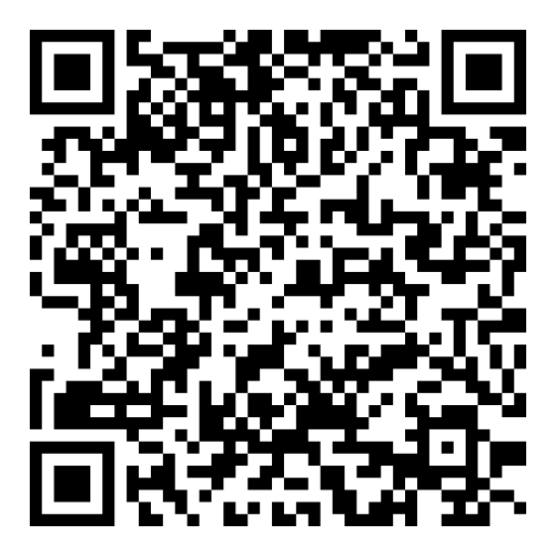
Горячеключевской медицинский колледж | Средний балл аттестата бюджет: 314  Средний балл аттестата платное: 4.5  Специальности: 2 | 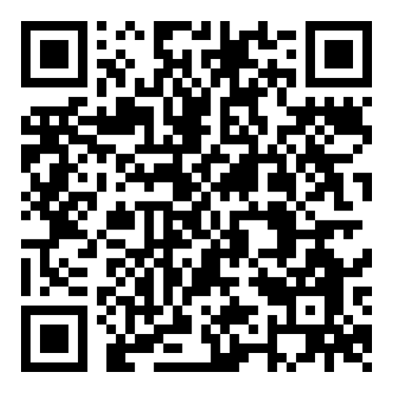 | 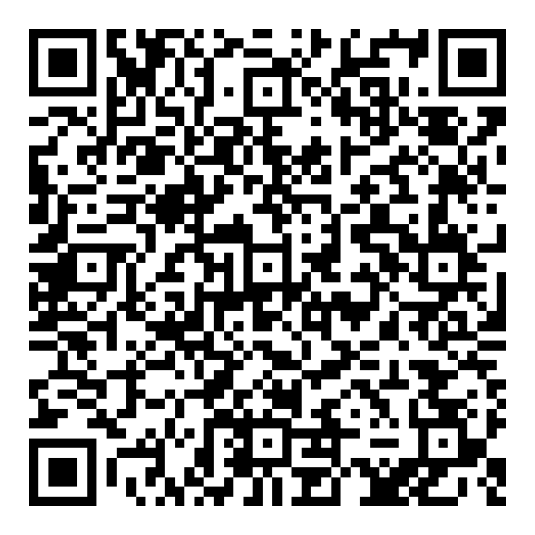
Краснодарское хореографическое училище | Средний балл аттестата бюджет: 100  Средний балл аттестата платное: 0  Специальности: 2 | 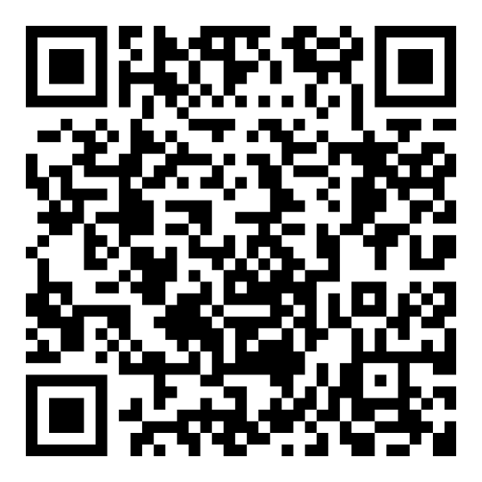 | 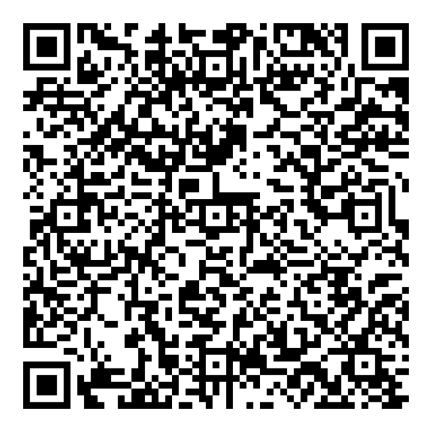
Краснодарское художественное училище | Средний балл аттестата бюджет: 555.56  Средний балл аттестата платное: 0  Специальности: 2 | 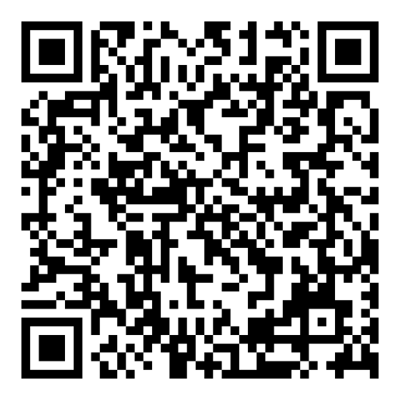 | 
Кущевский медицинский колледж | Средний балл аттестата бюджет: 170.67  Средний балл аттестата платное: 3.65  Специальности: 2 | 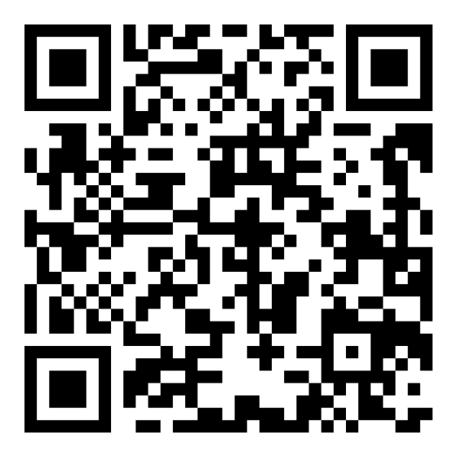 | 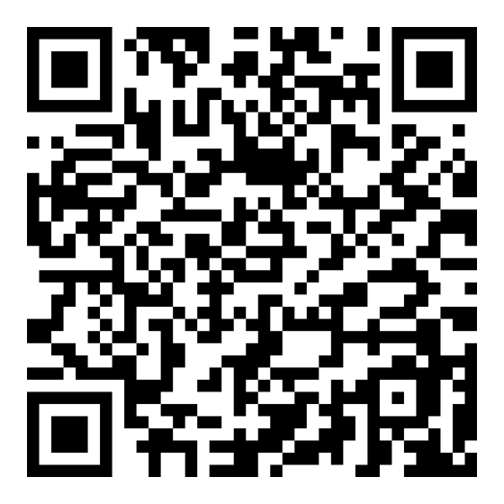
Кубанский юридический полицейский колледж | Средний балл аттестата бюджет: 0  Средний балл аттестата платное: 4.1  Специальности: 1 | 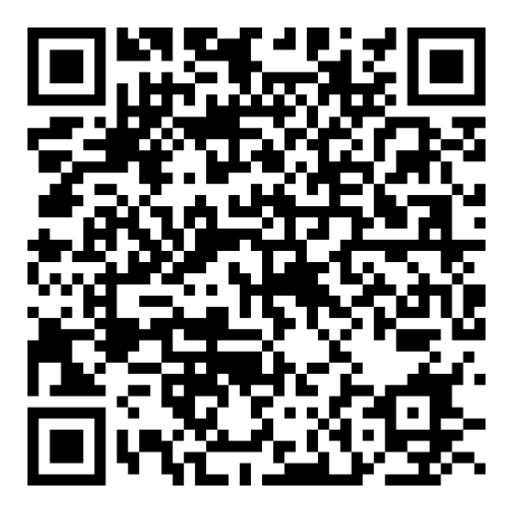 | 